


สรุปผลการปฏิบัติราชการ
ของสถานีตำรวจภูธรสันกำแพง จังหวัดเชียงใหม่
ประจำเดือน พฤษภาคม 2569

สารบัญ
หน้า
1.งานอำนวยการ 1
2.งานสอบสวน 7
3.งานป้องกันปราบปราม 13
4.งานจราจร 23
5.งานมวลชนสัมพันธ์ 31
6.งานสืบสวน 38

งานอำนวยการ
สถานภาพกำลังพล ประจำเดือน พฤษภาคม 2569
อัตราอนุญาต 180 คนครอง 120 นาย
บัญชีแสดงสถานภาพกำลังพล ระดับชั้นสัญญาบัตร สังกัด สภ.สันกำแพง
ระดับ | อัตราอนุญาต | อัตราคนครอง | ว่าง
ผกก. | 1 | 1 | 0
รอง ผกก.ป. | 1 | 1 | 0
รอง ผกก.สส. | 1 | 1 | 0
รอง ผกก.(สอบสวน) | 2 | 2 | 0
สวป. | 1 | 1 | 0
สวป.ชส. | 1 | 1 | 0
สว.อก. | 1 | 1 | 0
สว.จร. | 1 | 1 | 0
สว.สส. | 1 | 1 | 0
สว.(สอบสวน) | 3 | 3 | 0
สว.(สอบสวน(หัวหน้าคดี)) | 1 | 1 | 0
รอง สวป. | 11 | 1 | 10
รอง สวป.ชส. | 1 | 1 | 0
รอง สว.อก. | 1 | 1 | 0
รอง สว.จร. | 3 | 0 | 3
รอง สว.สส. | 3 | 2 | 1
รอง สว.(สอบสวน) | 12 | 4 | 8
รวม | 45 | 23 | 22
บัญชีแสดงสถานภาพกำลังพล ระดับชั้นประทวน สังกัด สภ.สันกำแพง
ระดับ | อัตราอนุญาต | อัตราคนครอง |  | ว่าง
ระดับ | อัตราอนุญาต | ร้อย 53 | ผบ.หมู่ | ว่าง
รอง สว.(ป.)+ผบ.หมู่(ป.) | 90 | 21 | 54 | 15
รอง สว.(สส.)+ผบ.หมู่(สส.) | 12 | 4 | 8 | 0
รอง สว.(จร.)+ผบ.หมู่(จร.) | 19 | 3 | 0 | 16
ผบ.หมู่(ผช.พงส.) | 11 | 0 | 5 | 6
ผบ.หมู่(คผศ.) | 2 | 0 | 1 | 1
ผบ.หมู่(ธร.) | 1 |  | 1 | 0
รวม | 135 | 28 | 69 | 38

วันที่ 4 พฤษภาคม 2569 เวลา 09.09 น. พ.ต.อ.สุรมนต์ เฉลิมจันทร์ ผกก.สภ.สันกำแพง และคุณปิยะธิดา ตะติยาพรพันธ์ ประธานแม่บ้านตำรวจ สภ.สันกำแพง พร้อมข้าราชการตำรวจในสังกัดได้ร่วมพิธีทำบุญไทยธรรมพระราชทานถวายมุทิตาจิต เนื่องในโอกาสวันคล้ายวันเกิดเจริญอายุวัฒนมงคล 79 ปี 59 พรรษา พระครูอดุลญาณประยุต (จันทร์ทิพย์ อินทญาโณ) รองเจ้าคณะอำเภอสันกำแพง เจ้าอาวาสวัดม่วงม้าใต้
ณ วิหารม่วงม้าใต้ ต.ร้องวัวแดง อ.สันกำแพง จ.เชียงใหม่
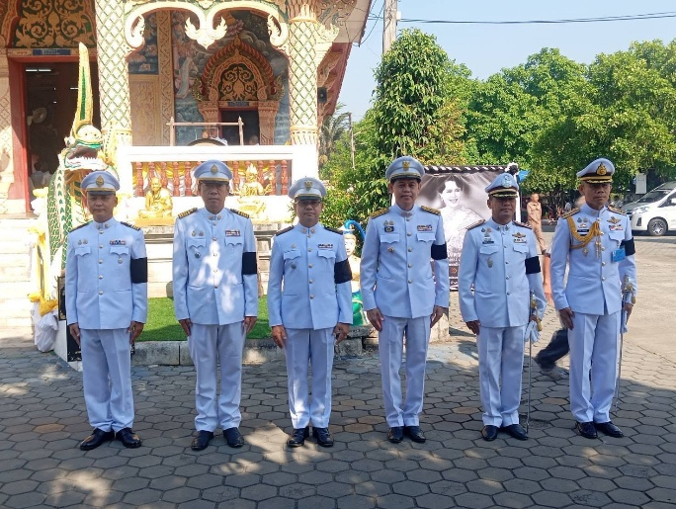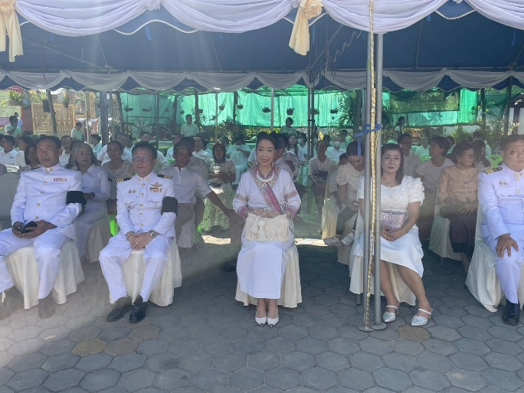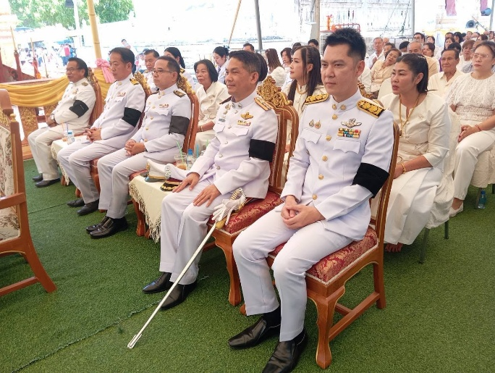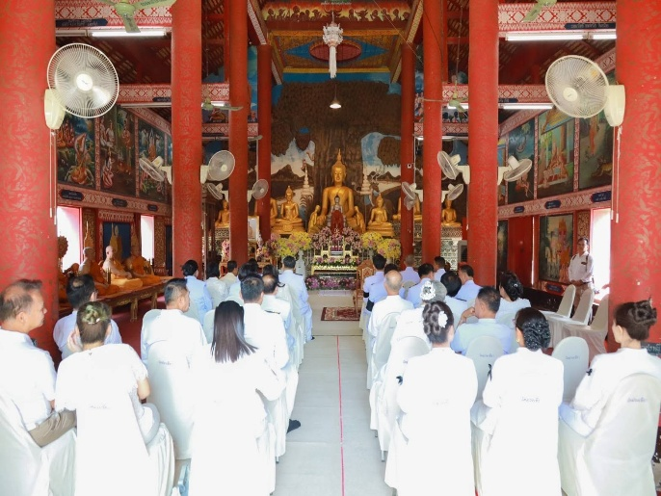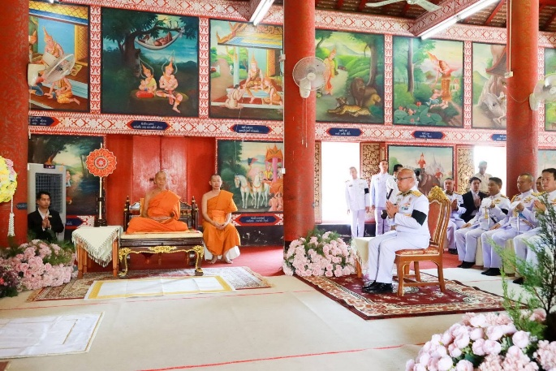
วันที่ 14 พ.ค.69 เวลา 10.30 น. พ.ต.อ.สุรมนต์ เฉลิมจันทร์ ผกก.สภ.สันกำแพง พร้อมด้วยข้าราชการตำรวจในสังกัด สภ.สันกำแพง ร่วมกันประชุมประจำเดือนของ สภ.สันกำแพง เสร็จประชุมร่วมรับประทานอาหารกลางวัน ณ ห้องประชุม ชั้น 4 สภ.สันกำแพง
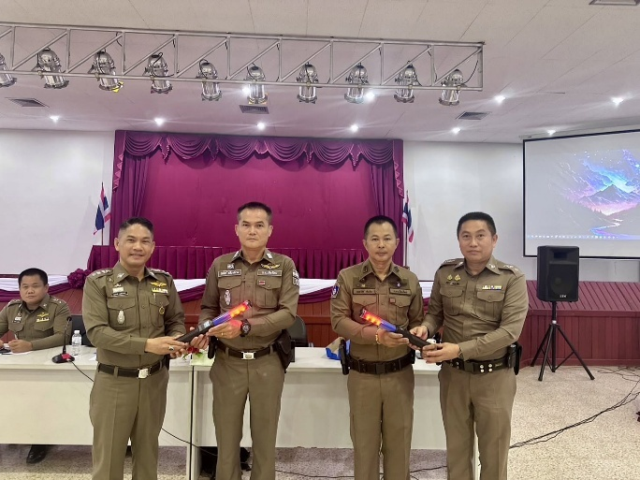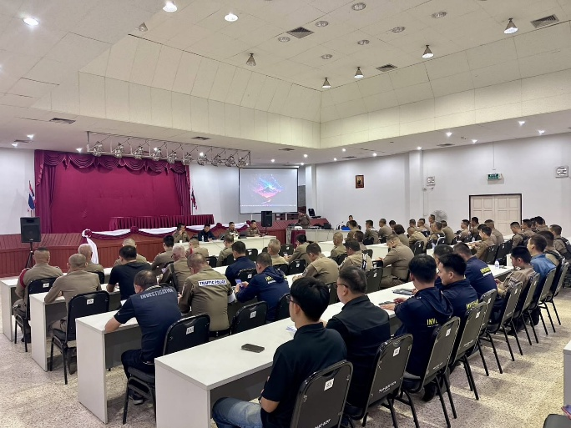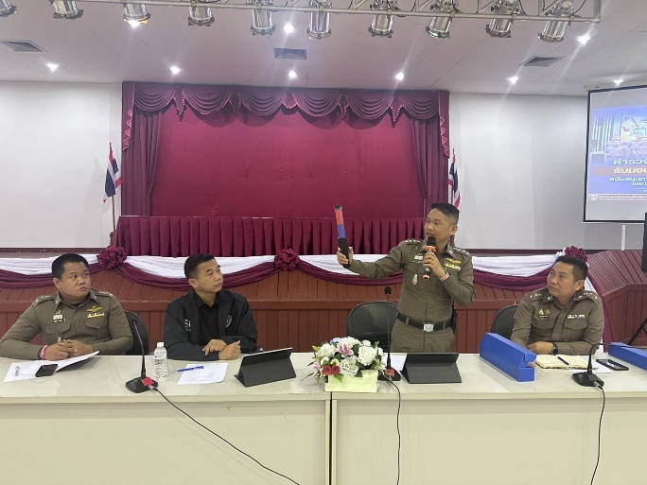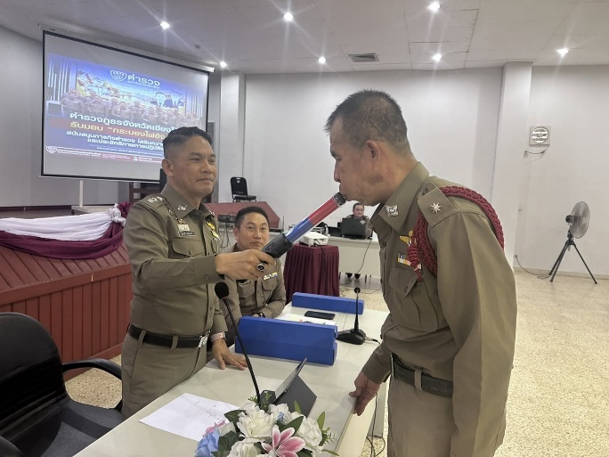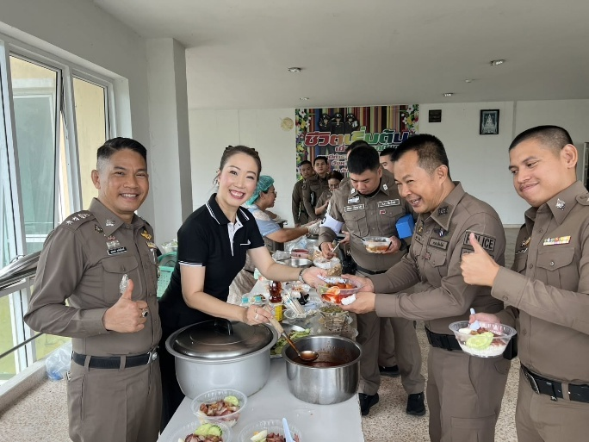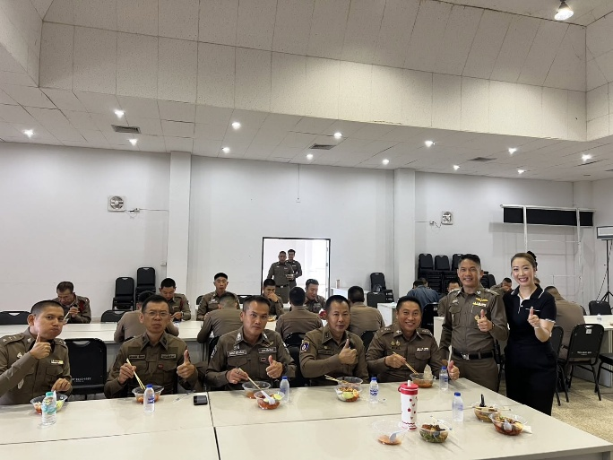
วันที่ 15 พฤษภาคม 2569 เวลา 07.00 - 11.00 น. นำทีมโดย พ.ต.อ.สุรมนต์ เฉลิมจันทร์ ผกก.สภ.สันกำแพง พร้อมด้วยข้าราชการตำรวจในสังกัด สภ.สันกำแพง จว.เชียงใหม่ เข้ารับการตรวจสุขภาพประจำปี 2569 และได้รับมอบกล่องยาสามัญประจำบ้านจาก รพ.ดารารัศมี ณ ชั้น 2 สภ.สันกำแพง
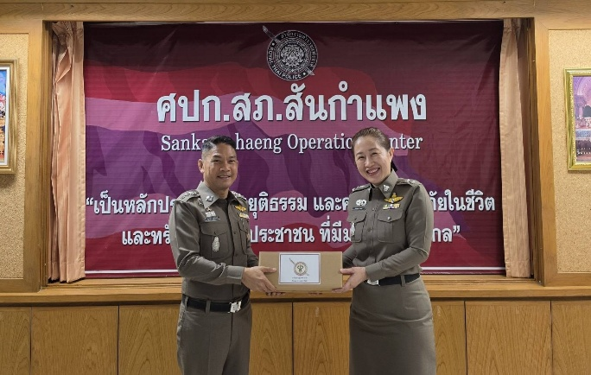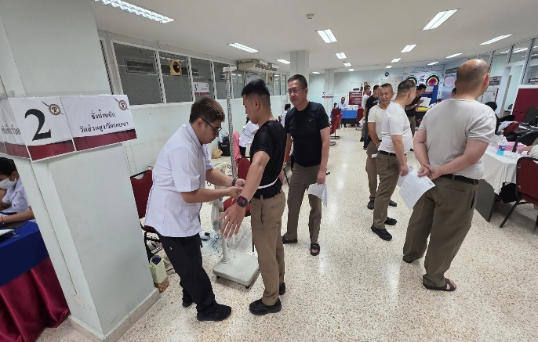
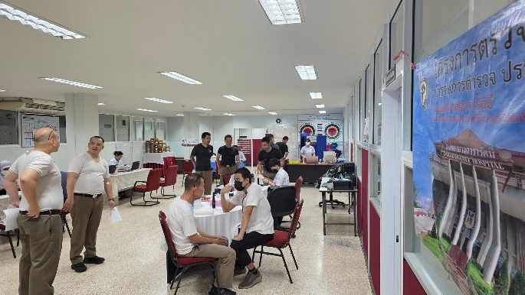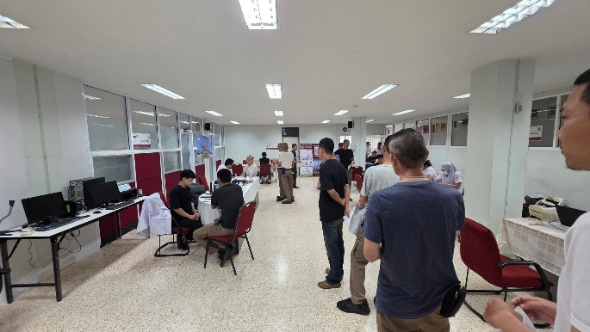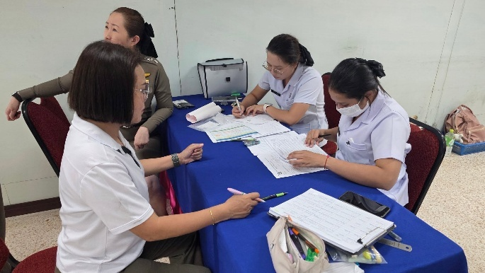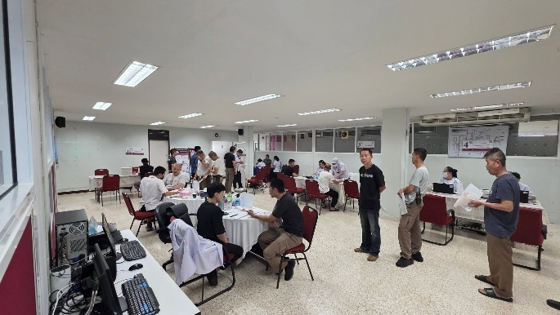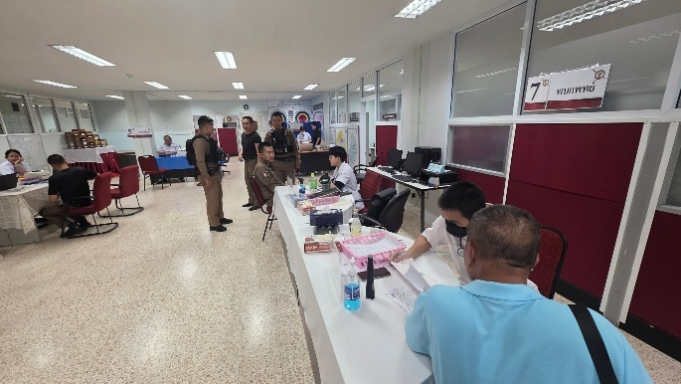

วันที่ 26 พ.ค. 2569 เวลา 13.00 น. นำโดย พ.ต.อ.สุรมนต์ เฉลิมจันทร์ ผกก.สภ.สันกำแพงฯ , พ.ต.ท.เอกองค์ คำลือ รอง ผกก.ป.ฯ , พ.ต.ท.หญิง สุดาพร คำลือ สว.อก.ฯ , พ.ต.ท.พชรดนัย ขันทอง สวป.(ชส.)ฯ และเจ้าหน้าที่ตำรวจ สภ.สันกำแพง ร่วมกับคณะกต.ตร.สภ.สันกำแพง เป็นเจ้าภาพทำบุญทอดผ้าป่าสามัคคีเพื่อทำนุบำรุงศาสนาและสมทบปัจจัยร่วมสนับสนุนโครงการปรับปรุงสถานีตำรวจภูธรสันกำแพงเพื่อยกระดับการให้บริการประชาชนและกิจการต่างๆ ของ กต.ตร.สภ.สันกำแพง ทอดถวาย ณ วัดร้องวัวแดง ตำบลร้องวัวแดง อำเภอสันกำแพง โดยมีประธานให้การอุปถัมภ์องค์ผ้าป่าฝ่ายสงฆ์หลวงพ่อพระครูวิมลญาณประยุต ดร. เจ้าคณะอำเภอสันกำแพงเจ้าอาวาสวัดร้องวัวแดง ณ วัดร้องวัวแดง ต.ร้องวัวแดง อ.สันกำแพง จว.เชียงใหม่
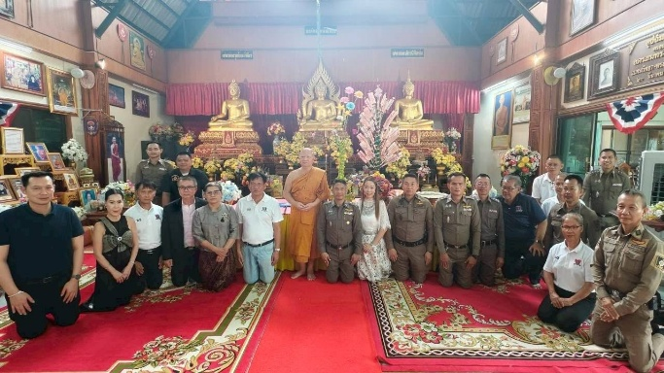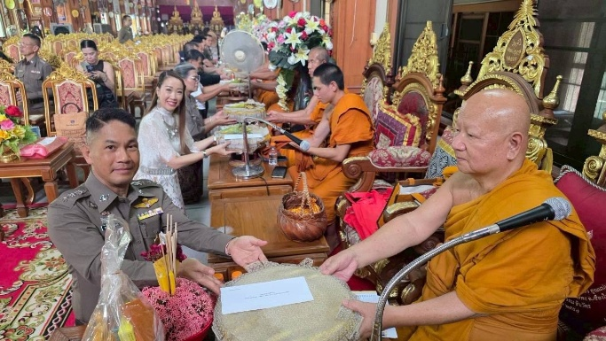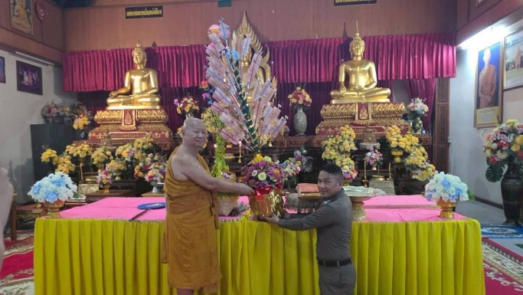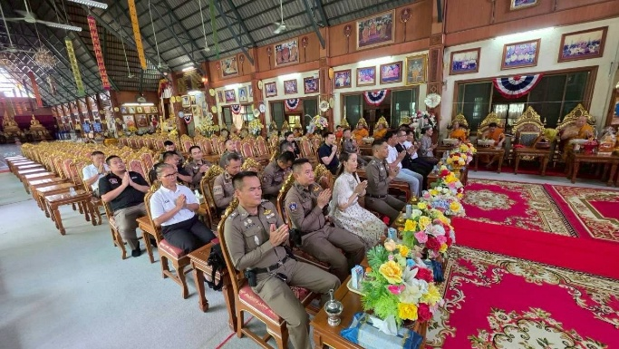

งานสอบสวน

- เปรียบเทียบสถิติคดีอาญา ย้อนหลัง 3 ปี
ปี 2567 คดีอาญา จำนวน 469 คดี
คดีจราจร จำนวน 17 คดี
ปี 2568 คดีอาญา จำนวน 620 คดี
คดีจราจร จำนวน 6 คดี
ปี 2569(เดือน ม.ค.68 - พ.ค.68)
คดีอาญา จำนวน 193 คดี
คดีจราจร จำนวน 8 คดี
- สถิติคดีอาญา 4 กลุ่มประจำเดือน พฤษภาคม 2569
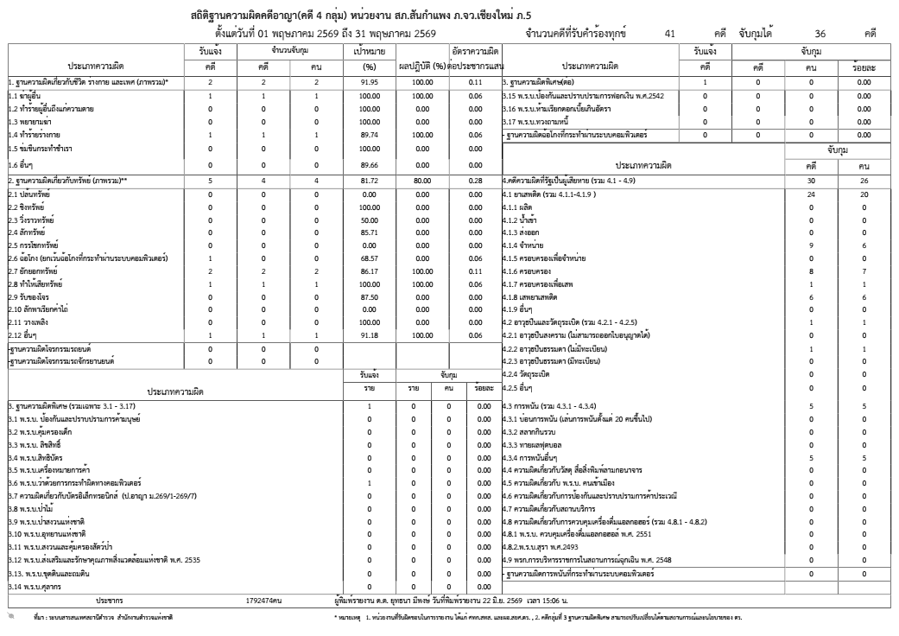
- เลขคดีสุดท้าย
- คดีอาญาที่ 234/2569
- คดีจราจรที่ 8/2569
- จำนวนคดีที่รับ
- คดีอาญา จำนวน 41 คดี
- คดีจราจร จำนวน 4 คดี

- คดีจราจร จำนวน 2 คดี

ข้อมูลสถิติคดีอาญา วันที่ 1-31 พฤษภาคม 2569
คดีกลุ่มที่ 1.คดีประเภทอุกฉกรรจ์สะเทือนขวัญ
1.จับกุมคดี ฆ่าผู้อื่นโดยเจตนา รับคำร้องทุกข์คดีอาญาที่ 214/2569 ลง 16 พ.ค.2569 เวลา 15.53 น. ปจว.ข้อ 5 ผู้ต้องหา นายกษิฏิ เนตรวิจิตร อายุ 48 ปี (จับกุมได้) สถานที่เกิดเหตุ บริเวณลานจอดรถด้านหลัง ร้าน SK เครื่องหนัง ต.สันกลาง อ.สันกำแพง จ.เชียงใหม่ วันที่ 15 พ.ย.2568 เวลาประมาณ 21.45 น ร.ต.ต.สมบัติ อินสองใจ พงส.
คดีกลุ่มที่ 2.คดีประทุษร้ายต่อชีวิต ร่างกาย เพศ
1.จับกุมคดี ใช้กำลังทำร้ายผู้อื่นโดยไม่ถึงกับเป็นเหตุให้เกิดอันตรายแก่กายหรือจิตใจ รับคำร้องทุกข์คดีอาญาที่ 228/2569 ลง 23 พ.ค.2569 เวลา 13.47 น. ปจว.ข้อ 1 ผู้ต้องหา นายณัฐพงษ์ หลวงสุรินทร์ อายุ 38 ปี (จับกุมได้) สถานที่เกิดเหตุ บ้านเช่าเลขที่ 115/124 หมู่ 12 ต.สันกำแพง อ.สันกำแพง จ.เชียงใหม่ วันที่ 22 พ.ค.2569 เวลาประมาณ 20.00 น พ.ต.ท.พิชิต เสคา พงส.
คดีกลุ่มที่ 3.คดีความผิดเกี่ยวกับทรัพย์
1.จับกุมคดี บุกรุกเคหสถานในเวลากลางคืน รับคำร้องทุกข์คดีอาญาที่ 200/2569 ลง 11 พ.ค.2569 เวลา 11.41 น. ปจว.ข้อ 2 ผู้ต้องหา น.ส.ฐิติพร ไสยาตร์ อายุ 22 ปี (จับกุมได้) สถานที่เกิดเหตุ บ้านเลขที่ 189/141 ซ.13 ต.ต้นเปา อ.สันกำแพง จ.เชียงใหม่ วันที่ 24 มี.ค.2569 เวลาประมาณ 04.00 น. ร.ต.ต.สมบัติ อินสองใจ พงส.
คดีกลุ่มที่ 4.คดีที่น่าสนใจ
1.จับกุมคดี ยักยอกทรัพย์ รับคำร้องทุกข์คดีอาญาที่ 194/2569 ลง 7 พ.ค.2569 เวลา 11.14 น. ปจว.ข้อ 1 ผู้ต้องหา นายสมชาย เพียรชนะ อายุ 45 ปี (จับกุมได้) สถานที่เกิดเหตุ อู่ซ่อมรถ ต.บวกค้าง อ.สันกำแพง จ.เชียงใหม่ วันที่ 24 พ.ย.2568 เวลาประมาณ 11.00 น. ร.ต.อ.พิทักษ์ คำนนท์คอม พงส.
2.จับกุมคดี ทำให้เสียทรัพย์ รับคำร้องทุกข์คดีอาญาที่ 204/2569 ลง 13 พ.ค.2569 เวลา 11.43 น. ปจว.ข้อ 1 ผู้ต้องหา นายทรงเดช กุสาวดี อายุ 47 ปี (จับกุมได้) สถานที่เกิดเหตุ อู่ซ่อมรถเชียงใหม่ ก.รุ่งเจริญ เลขที่ 19/3 ม.1 ต.ต้นเปา อ.สันกำแพง จ.เชียงใหม่ วันที่ 31 มี.ค.2569 เวลาประมาณ 10.00 น. ร.ต.อ.จิรายุ จันทรวิมูล พงส.
3.รับแจ้งคดี เป็นผู้สนับสนุนการกระทำความผิดฐานฉ้อโกงประชาชน และเป็นผู้สนับสนุนการกระทำความผิดฐานโดยทุจริต หรือโดยหลอกลวง นําเข้าสู่ระบบคอมพิวเตอร์ซึ่งข้อมูลคอมพิวเตอร์ที่บิดเบือน หรือปลอมไม่ว่าทั้งหมดหรือบางส่วน หรือข้อมูลคอมพิวเตอร์อันเป็นเท็จ โดยประการที่น่าจะเกิดความเสียหายแก่ประชาชน และเปิดหรือยินยอมให้บุคคลอื่นใช้บัญชีเงินฝาก บัตรอิเล็กทรอนิกส์หรือบัญชีเงินอิเล็กทรอนิกส์ของตนโดยมิได้มีเจตนาใช้เพื่อตนหรือเพื่อกิจการที่ตนเกี่ยวข้อง รับคำร้องทุกข์คดีอาญาที่ 205/2569 ลง 14 พ.ค.2569 เวลา 22.50 น. ปจว.ข้อ 4 ผู้ต้องหา ๑.นายเนติพงค์ นวลฝ้าย อายุ ๒๘ ปี ๒.นายชินวร นิ่มเดช อายุ ๒๙ ปี ๓.นางสาวศรัณยา คิดงาม อายุ ๓๑ ปี สถานที่เกิดเหตุ บ้านเลขที่ ๙๙/๔ หมู่ ๒ ต.ต้นเปา อ.สันกำแพง จ.เชียงใหม่ วันที่ 29 ก.ค.2568 เวลาประมาณ 12.00 น. ร.ต.อ.พิทักษ์ คำนนท์คอม พงส.
4.จับกุมคดี ยักยอกทรัพย์ รับคำร้องทุกข์คดีอาญาที่ 230/2569 ลง 28 พ.ค.2569 เวลา 13.27 น. ปจว.ข้อ 2 ผู้ต้องหา น.ส.ยุพิน แก้วใจ อายุ 47 ปี (จับกุมได้) สถานที่เกิดเหตุ บ้านเลขที่ 135/72 ม.12 ต.สันกำแพง อ.สันกำแพง จ.เชียงใหม่ วันที่ 24 ก.ค.2568 เวลาประมาณ 10.00 น. พ.ต.ต.อมรชัย ตรังวัชรกุล พงส.
คดีกลุ่มที่ 5.คดีที่รัฐเป็นผู้เสียหาย
1.จับกุมคดี ขายสลากกินแบ่งเกินราคาที่กำหนดฯ รับคำร้องทุกข์คดีอาญาที่ 206/2569 ลง 14 พ.ค.2569 เวลา 16.24 น. ปจว.ข้อ 3 ผู้ต้องหา นางจินตนา เตอะอ้าย อายุ 46 ปี สถานที่เกิดเหตุ ริมถนนข้างตลาดป่าไผ่ หมู่ 7 ต.แช่ช้าง อ.สันกำแพง จ.เชียงใหม่ วันที่ 14 พ.ค.69 เวลาประมาณ 14.45 น. ร.ต.อ.พิทักษ์ คำนนท์คอม พงส.
2.จับกุมคดี ขายสลากกินแบ่งเกินราคาที่กำหนดฯ รับคำร้องทุกข์คดีอาญาที่ 207/2569 ลง 14 พ.ค.2569 เวลา 16.56 น. ปจว.ข้อ 5 ผู้ต้องหา นางรัติยา ทากันทะ อายุ 41 ปี สถานที่เกิดเหตุ ริมถนนข้างตลาดป่าไผ่ หมู่ 7 ต.แช่ช้าง อ.สันกำแพง จ.เชียงใหม่ วันที่ 14 พ.ค 69 เวลาประมาณ 14.30 น. ร.ต.อ.พิทักษ์ คำนนท์คอม พงส.
3.จับกุมคดี ขายหรือเสนอขายสลากกินแบ่งเกินราคาที่กำหนดไว้ รับคำร้องทุกข์คดีอาญาที่ 225/2569 ลง 22 พ.ค.2569 เวลา 17.49 น. ปจว.ข้อ 9 ผู้ต้องหา นายสิทธิภพ สมนาม อายุ 38 ปี สถานที่เกิดเหตุ ร้านแผงลอยตลาดป่าเห็ว ต.สันกำแพง อ.สันกำแพง จ.เชียงใหม่ วันที่ 22 พ.ค.2569 เวลาประมาณ 17.30 น. พ.ต.ท.สุพจน์ สุวรรณ์ พงส.
4.จับกุมคดี ขายหรือเสนอขายสลากกินแบ่งเกินราคาที่กำหนด รับคำร้องทุกข์คดีอาญาที่ 226/2569 ลง 22 พ.ค.2569 เวลา 18.02 น. ปจว.ข้อ 10 ผู้ต้องหา นายชาตรี สุยะวงค์ อายุ 41 ปี สถานที่เกิดเหตุ ร้านแผงลอยตลาดป่าเห็ว ต.สันกำแพง อ.สันกำแพง จ.เชียงใหม่ วันที่ 22 พ.ค.2569 เวลาประมาณ 17.52 น. พ.ต.ท.สุพจน์ สุวรรณ์ พงส.
5.จับกุมคดี ขายหรือเสนอขายสลากกินแบ่งเกินราคาที่กำหนด รับคำร้องทุกข์คดีอาญาที่ 227/2569 ลง 22 พ.ค.2569 เวลา 19.03 น. ปจว.ข้อ 11 ผู้ต้องหา นายณธกิจ ใจติขะ อายุ 40 ปี สถานที่เกิดเหตุ ร้านแผงลอยตลาดป่าเห็ว ต.สันกำแพง อ.สันกำแพง จ.เชียงใหม่ วันที่ 22 พ.ค.2569 เวลาประมาณ 18.00 น. พ.ต.ท.สุพจน์ สุวรรณ์ พงส.
6.จับกุมคดี มีเครื่องกระสุนปืนไว้ในครอบครองโดยไม่ได้รับอนุญาต รับคำร้องทุกข์คดีอาญาที่ 229/2569 ลง 27 พ.ค.2569 เวลา 15.15 น. ปจว.ข้อ 4 ผู้ต้องหา นายทุนวัน ไม่มีสกุล อายุ 27 ปี สถานที่เกิดเหตุ ถนนบ่อสร้าง สันป่าค่า หมู่ 3 ต.ต้นเปา อ.สันกำแพง จ.เชียงใหม่ วันที่ 27 พ.ค.2569 เวลาประมาณ 11.50 น. ร.ต.ต.สมบัติ อินสองใจ พงส.
*ความผิดเกี่ยวกับยาเสพติด
1.จับกุมคดี มียาเสพติดให้โทษประเภท1 (เมทแอมเฟตามีนหรือยาบ้าและเฮโรอีน) ไว้ในครอบครอง โดยไม่ได้รับอนุญาตฯ รับคำร้องทุกข์คดีอาญาที่ 195/2569 ลง 8 พ.ค.2569 เวลา 21.08 น. ปจว.ข้อ 2 ผู้ต้องหา นายบิลลี่ จะนะ อายุ 22 ปี สถานที่เกิดเหตุ ถนนหน้ามหาวิทยาลัยมหามกุฏราชวิทยาลัย วิทยาเขตล้านนา 2 หมู่ 14 ต.สันกำแพง อ.สันกำแพง จ.เชียงใหม่ วันที่ 8 พ.ค.2569 เวลาประมาณ 19.15 น. (1.ยาเสพติดให้โทษประเภท 1 (เมทแอมเฟตามีนหรือยาบ้า) ผิวเรียบ สีส้ม ชนิดกลมแบนด้านหนึ่งมีอักษรภาษาอังกฤษ WY จำนวน 35 เม็ด 2.ยาเสพติดให้โทษประเภท 1 (เฮโรอีน) น้ำหนัก 1.32 กรัม) ร.ต.ต.สมบัติ อินสองใจ พงส.

2.จับกุมคดี มียาเสพติดให้ โทษประเภท 1 (เมทแอมเฟตามีนหรือยาบ้า) ไว้ในครอบครองโดยไม่ได้รับอนุญาต, รับคำร้องทุกข์คดีอาญาที่ 196/2569 ลง 9 พ.ค.2569 เวลา 00.34 น. ปจว.ข้อ 1 ผู้ต้องหา นายยุทธนา ปินตาสมหรืออ๊อด อายุ 37 ปี สถานที่เกิดเหตุ หน้าห้องพักภายใน หจก.ไทยพนัส พัฒนาเลขที่94/7 หมู่ที่ 3 ต.สันกลาง อ.สันกำแพง จ.เชียงใหม่ วันที่ 8 พ.ค.2569 เวลาประมาณ 21.00 น. (ยาเสพติดให้โทษประเภท ๑ (เมทแอมเฟตามีนหรือยาบ้า) ชนิดเม็ดสีส้ม ลักษณะกลมแบน ด้านหนึ่งมีอักษรภาษาอังกฤษ WY จำนวน 3 เม็ด) ร.ต.ต.สมบัติ อินสองใจ พงส.
3.จับกุมคดี มียาเสพติดให้ โทษประเภท 1 (เมทแอมเฟตามีนหรือยาบ้า) ไว้ในครอบครองโดยไม่ได้รับอนุญาต, รับคำร้องทุกข์คดีอาญาที่ 197/2569 ลง 9 พ.ค.2569 เวลา 01.21 น. ปจว.ข้อ 2 ผู้ต้องหา Mr.Sai Laoe หรือนายจายเหล่า เชื้อชาติไทยใหญ่ สัญชาติเมียนมา อายุ 27 ปี สถานที่เกิดเหตุ บริเวณบ้านเลขที่ 117/22 ม.9 ต.บวกค้าง อ.สันกำแพง จ.เชียงใหม่ วันที่ 8 พ.ค.2569 เวลาประมาณ 16.30 น. (ยาเสพติดให้โทษประเภท 1 (เมทแอมเฟตามีนหรือยาบ้า) ผิวเรียบ สีส้ม ชนิดกลมแบนด้านหนึ่งมีอักษรภาษาอังกฤษ WY จำนวน 2 เม็ด) ร.ต.ต.สมบัติ อินสองใจ พงส.
4.จับกุมคดี มียาเสพติดให้ โทษประเภท 1 (เมทแอมเฟตามีนหรือยาบ้า) ไว้ในครอบครองโดยไม่ได้รับอนุญาต, รับคำร้องทุกข์คดีอาญาที่ 198/2569 ลง 9 พ.ค.2569 เวลา 01.32 น. ปจว.ข้อ 3 ผู้ต้องหา นายจามเมือง ลุงทุน เชื้อชาติไทยใหญ่ สัญชาติเมียนมา อายุ 27 ปี สถานที่เกิดเหตุ หน้าห้องพักภายในหจก.ไทยพนัสพัฒนา เลขที่ 94/7 หมู่ 3 ต.สันกลาง อ.สันกำแพง จ.เชียงใหม่ วันที่ 8 พ.ค.2569 เวลาประมาณ 21.00 น. (ยาเสพติดให้โทษประเภท 1 (เมทแอมเฟตามีนหรือยาบ้า) ผิวเรียบ สีส้ม ชนิดกลมแบนด้านหนึ่งมีอักษรภาษาอังกฤษ WY จำนวน 2 เม็ด) ร.ต.ต.สมบัติ อินสองใจ พงส.
5.จับกุมคดี จำหน่ายโดยการขายยาเสพติดให้โทษ ประเภท 1 (เมทแอมเฟตามีนหรือยาบ้า) อันเป็นการกระทำเพื่อการค้าโดยไม่ได้รับอนุญาต รับคำร้องทุกข์คดีอาญาที่ 199/2569 ลง 9 พ.ค.2569 เวลา 02.37 น. ปจว.ข้อ 4 ผู้ต้องหา นางสาวศุกลักษณ์ สังข้อร่าม อายุ 43 ปี สถานที่เกิดเหตุ หน้าบ้านเลขที่ ๑๑๗/๕๑ ม.9 ต.บวกค้าง อ.สันกำแพง จ.เชียงใหม่ วันที่ 3 เม.ย.2569 เวลาประมาณ 21.30 น. (ยาเสพติดให้โทษุประเภท ๑ (เมทแอมเฟตามีนหรือยาบ้า) ชนิดเม็ดสีส้ม ลักษณะกลมแบน ด้านหนึ่งมีอักษรภาษาอังกฤษ WY จำนวน 2 เม็ด) ร.ต.ต.สมบัติ อินสองใจ พงส.
6.จับกุมคดี จำหน่ายโดยการขายยาเสพติดให้โทษประเภท 1 (เมทแอมเฟตามีนหรือยาบ้า) อันเป็นการกระทำเพื่อการค้าโดยไม่ได้รับอนุญาต รับคำร้องทุกข์คดีอาญาที่ 202/2569 ลง 11 พ.ค.2569 เวลา 23.10 น. ปจว.ข้อ 5 ผู้ต้องหา นายจายหล้า อายุ 43 ปี สถานที่เกิดเหตุ หอพักไม่ทราบเลขที่ ม.5 ต.ห้วยทราย อ.สันกำแพง จ.เชียงใหม่ วันที่ 11 พ.ค.2569 เวลาประมาณ 16.50 น. (ยาเสพติดให้โทษประเภท ๑ (เมทแอมเฟตามีนหรือยาบ้า) ชนิดเม็ดสีส้ม ลักษณะกลมแบน ด้านหนึ่งมีอักษรภาษาอังกฤษ WY ซุกซ่อนอยู่ในมวนบุหรี่ยาเส้น (ได้จากการล่อซื้อ) จำนวน 3 เม็ด) พ.ต.ท.พิชิต เสคา พงส.
7.จับกุมคดี มียาเสพติดให้ โทษประเภท 1 (เมทแอมเฟตามีนหรือยาบ้า) ไว้ในครอบครองโดยไม่ได้รับอนุญาต, รับคำร้องทุกข์คดีอาญาที่ 203/2569 ลง 12 พ.ค.2569 เวลา 22.48 น. ปจว.ข้อ 5 ผู้ต้องหา นายวุฒิชัย ใจยะหงษ์ อายุ 33 ปี สถานที่เกิดเหตุ บ้านเลขที่ 74/1 หมู่ที่ 4 ต.ร้องวัวแดง อ.สันกำแพง จ.เชียงใหม่ วันที่ 12 พ.ค.2569 เวลาประมาณ 14.30 น. (ยาเสพติดให้โทษประเภท 1 (เมทแอมเฟตามีนหรือยาบ้า) ผิวเรียบ สีส้ม ชนิดกลมแบนด้านหนึ่งมีอักษรภาษาอังกฤษ WY จำนวน 2 เม็ด) ร.ต.อ.จิรายุ จันทรวิมูล พงส.
8.จับกุมคดี มียาเสพติดให้โทษประเภท 1 (เมทแอมเฟตามีนหรือยาบ้า) ไว้ในครอบครองโดยไม่ได้รับอนุญาต รับคำร้องทุกข์คดีอาญาที่ 208/2569 ลง 15 พ.ค.2569 เวลา 01.46 น. ปจว.ข้อ 1 ผู้ต้องหา นายอภิรักษ์ มหารัตน์สกุล อายุ 29 ปี สถานที่เกิดเหตุ บริเวณลานจอดรถหอพักไม่มีชื่อ เลขที่60/3 หมู่ที่ 5 ต.สันกลาง อ.สันกำแพง จ.เชียงใหม่ วันที่ 14 พ.ค.2569 เวลาประมาณ 15.40 น. (1.ยาเสพติดให้โทษประเภท 1 (เมทแอมเฟตามีนหรือยาบ้า) ผิวเรียบ ชนิดกลมแบนด้านหนึ่ง มีอักษรภาษาอังกฤษ WY จำนวน 34 เม็ด 2.ยาเสพติดให้โทษประเภท 1 (เมทแอมเฟตามีนหรือยาบ้า) ผิวเรียบ ชนิดกลมแบนด้านหนึ่ง มีอักษรภาษาอังกฤษ WY จำนวน 10 เม็ด 3.ยาเสพติดให้โทษประเภท 1 (เมทแอมเฟตามีนหรือยาบ้า) ผิวเรียบ ชนิดกลมแบนด้านหนึ่ง มีอักษรภาษาอังกฤษ WY จำนวน 8 เม็ด 4.ยาเสพติดให้โทษประเภท 1 (เมทแอมเฟตามีนหรือยาบ้า) ผิวเรียบ ชนิดกลมแบนด้านหนึ่ง มีอักษรภาษาอังกฤษ WY จำนวน 5 เม็ด 5.ยาเสพติดให้โทษประเภท 1 (เมทแอมเฟตามีนหรือยาบ้า) ผิวเรียบ ชนิดกลมแบนด้านหนึ่ง มีอักษรภาษาอังกฤษ WY จำนวน 3 เม็ด) ร.ต.อ.พิทักษ์ คำนนท์คอม พงส.
9.จับกุมคดี มียาเสพติดให้โทษประเภท 1 (เมทแอมเฟตามีนหรือยาบ้า) ไว้ในครอบครองโดยไม่ได้รับอนุญาต รับคำร้องทุกข์คดีอาญาที่ 209/2569 ลง 15 พ.ค.2569 เวลา 01.59 น. ปจว.ข้อ 2 ผู้ต้องหา น.ส.เมษา ใจซอน อายุ 20 ปี สถานที่เกิดเหตุ บริเวณหอพักไม่มีชื่อ เลขที่ 60/3 ห้องหมายเลข 9 หมู่ 5 ต.สันกลาง อ.สันกำแพง จ.เชียงใหม่ วันที่ 14 พ.ค.2569 เวลาประมาณ 16.00 น. (ยาเสพติดให้โทษประเภท 1 (เมทแอมเฟตามีนหรือยาบ้า) ชนิดเม็ดสีส้มลักษณะกลมแบน ด้านหนึ่งมีอักษรภาษาอังกฤษ WY จำนวน 4 เม็ด) ร.ต.อ.พิทักษ์ คำนนท์คอม พงส.
10.จับกุมคดี มียาเสพติดให้โทษประเภท 1 (เมทแอมเฟตามีนหรือยาบ้า) ไว้ในครอบครองโดยไม่ได้รับอนุญาต รับคำร้องทุกข์คดีอาญาที่ 210/2569 ลง 15 พ.ค.2569 เวลา 02.17 น. ปจว.ข้อ 3 ผู้ต้องหา นายอภิชาติ จายแปง อายุ 21 ปี สถานที่เกิดเหตุ น. บริเวณลานจอดรถหอพักไม่มีชื่อ เลขที่ 60/3 หมู่ที่ 5 หมู่ที่ 5 ต.สันกลาง อ.สันกำแพง จ.เชียงใหม่ วันที่ 15 พ.ค.2569 เวลาประมาณ 15.30 น. (1.ยาเสพติดให้โทษประเภท 1 (เมทแอมเฟตามีนหรือยาบ้า) ผิวเรียบ สีส้ม ชนิดกลมแบน ด้านหนึ่งมีอักษรภาษาอังกฤษ WY จำนวน 3 เม็ด 2.ยาเสพติดให้โทษประเภท 1 (เมทแอมเฟตามีนหรือยาบ้า) ผิวเรียบ สีเขียว ชนิดกลมแบน ด้านหนึ่งมีอักษรภาษาอังกฤษ WY จำนวน 1 เม็ด) ร.ต.อ.พิทักษ์ คำนนท์คอม พงส.
11.รับแจ้งคดี จำหน่ายโดยการขายยาเสพติดให้โทษประเภท 1 (เมทแอมเฟตามีนหรือยาบ้า) อันเป็นการกระทำเพื่อการค้าโดยไม่ได้รับอนุญาต รับคำร้องทุกข์คดีอาญาที่ 211/2569 ลง 15 พ.ค.2569 เวลา 23.57 น. ปจว.ข้อ 14 ผู้ต้องหา นายกำธรหรือชัย ไชยวงศ์ อายุ ๔๒ ปี สถานที่เกิดเหตุ บริเวณริมถนนสาธารณะบ้านปงป่าเอื้อง ม.๔ ต.แม่ปูคา อ.สันกำแพง จ.เชียงใหม่ วันที่ 14 พ.ค.2569 เวลาประมาณ 23.36 น. (ยาเสพติดให้โทษประเภท ๑ (เมทแอมเฟตามีนหรือยาบ้า) ชนิดเม็ดสีส้ม ลักษณะกลมแบน ด้านหนึ่งมีอักษรภาษาอังกฤษ WY จำนวน ๓ เม็ด) ร.ต.ต.สมบัติ อินสองใจ พงส.
12.รับแจ้งคดี สมคบโดยการตกลงกันตั้งแต่สองคนขึ้นไป เพื่อกระทำความผิดร้ายแรงเกี่ยวกับยาเสพติด รับคำร้องทุกข์คดีอาญาที่ 212/2569 ลง 16 พ.ค.2569 เวลา 13.37 น. ปจว.ข้อ 1 ผู้ต้องหา 1.นายดนัยกฤต อาจพรหม (จับกุมได้) อายุ 23 ปี 2.นายวรศักดิ์ วงศ์แว่น อายุ 36 ปี สถานที่เกิดเหตุ เหตุ หอพักไม่มีชื่อเลขที่ 60/3 ห้องหมายเลข 9 หมู่ที่ 9 ต.สันกลาง อ.สันกำแพง จ.เชียงใหม่วันที่ 14 พ.ค.2569 เวลาประมาณ 15.50 น. (ยาเสพติด(ยาบ้า) จำนวน30มัด ประมาณ 60,000 เม็ด) ร.ต.ต.สมบัติ อินสองใจ พงส.
13.รับแจ้งคดี จำหน่ายโดยการขายยาเสพติดให้โทษประเภท 1 (เมทแอมเฟตามีนหรือยาบ้า) อันเป็นการกระทำเพื่อการค้าโดยไม่ได้รับอนุญาต รับคำร้องทุกข์คดีอาญาที่ 213/2569 ลง 16 พ.ค.2569 เวลา 13.37 น. ปจว.ข้อ 2 ผู้ต้องหา นายวรศักดิ์ วงศ์แว่น อายุ 36 ปี สถานที่เกิดเหตุ บริเวณริมถนนสาธารณะภายใน หมู่บ้านลายคราม หมู่ที่ 2 ต.ต้นเปา อ.สันกำแพง จ.เชียงใหม่ วันที่ 16 พ.ค.2569 เวลาประมาณ 04.00 น. (ยาเสพติด(ยาบ้า) จำนวน 30 มัด ประมาณ 60,000 เม็ด) ร.ต.ต.สมบัติ อินสองใจ พงส.
14.จับกุมคดี มียาเสพติดให้โทษประเภท1 (เมทแอมเฟตามีนหรือยาบ้า) ไว้ในครอบครอง โดยไม่ได้รับอนุญาต รับคำร้องทุกข์คดีอาญาที่ 215/2569 ลง 16 พ.ค.2569 เวลา 21.13 น. ปจว.ข้อ 7 ผู้ต้องหา นายชาตรี วงค์เนตร อายุ 36 ปี สถานที่เกิดเหตุ บ้านเลขที่ 73/1 ม.8 ต.ต้นเปา อ.สันกำแพง จ.เชียงใหม่ วันที่ 16 พ.ค.2569 เวลาประมาณ 16.30 น. (ยาเสพติดให้โทษประเภท ๑ (เมทแอมเฟตามีนหรือยาบ้า) เม็ดสีส้ม ลักษณะกลมแบนด้านหนึ่งเรียบ อีกด้านหนึ่งประทับตราอักษร (WY) จำนวน 10 เม็ด) ร.ต.อ.วัชระ เขื่อนเพชร พงส.
15.จับกุมคดี มียาเสพติดให้โทษประเภท1 (เมทแอมเฟตามีนหรือยาบ้า) ไว้ในครอบครอง โดยไม่ได้รับอนุญาต รับคำร้องทุกข์คดีอาญาที่ 216/2569 ลง 19 พ.ค.2569 เวลา 01.41 น. ปจว.ข้อ 1 ผู้ต้องหา นายศรายุทธ สัญญะเขื่อน อายุ 41 ปี สถานที่เกิดเหตุ บริเวณหอพักอุ่นเรือน เลขที่ 83/5 ต่อเนื่องห้องพักที่ 6 ม.10 ต.แช่ช้าง อ.สันกำแพง จ.เชียงใหม่ วันที่ 19 พ.ค.2569 เวลาประมาณ 22.30 น. (ยาเสพติดให้โทษประเภท 1 (ยาบ้า) จำนวน 12 เม็ด) ร.ต.อ.จิรายุ จันทรวิมูล
16.รับแจ้งคดี จำหน่ายโดยการขายยาเสพติดให้โทษประเภทที่ 1 (เมทแอมเฟตามีนหรือยาบ้า) อันเป็นการกระทำเพื่อการค้าโดยไม่ได้รับอนุญาต รับคำร้องทุกข์คดีอาญาที่ 217/2569 ลง 19 พ.ค.2569 เวลา 02.07 น. ปจว.ข้อ 2 ผู้ต้องหา น.ส.ญาณิศา คงใจมั่น อายุ 42 ปี สถานที่เกิดเหตุ บริเวณริมถนนสาธารณะบ้านป่าเปา ม.3 ต.แช่ข้าง อ.สันกำแพง จ.เชียงใหม่ วันที่ 18 พ.ค.2569 เวลาประมาณ 10.00 น. (ยาเสพติดให้โทษประเภท ๑เมทแอมเฟตามีนหรือยาบ้า) จำนวน 3 เม็ด) ร.ต.อ.จิรายุ จันทรวิมูล พงส.
17.จับกุมคดี เสพยาเสพติดให้โทษประเภทที่๑ (เมทแอมเฟตามีนหรือยาบ้า) โดยไม่ได้รับอนุญาต รับคำร้องทุกข์คดีอาญาที่ 218/2569 ลง 19 พ.ค.2569 เวลา 17.32 น. ปจว.ข้อ 6 ผู้ต้องหา นายมานิตย์หรืออาร์ม ไชยวงค์ อายุ 39 ปี สถานที่เกิดเหตุ บ้านเลขที่ บริเวณบ้านเลขที่ 24/1 ม.6 ต.แม่ปูคา อ.สันกำแพง จ.เชียงใหม่ วันที่ 19 เม.ย.2569 เวลาประมาณ 11.00 น. พ.ต.ต.อมรชัย ตรังวัชรกุล พงส.
18.จับกุมคดี จำหน่ายยาเสพติดให้โทษประเภทที่ 1 (เมทแอมเฟตามีนหรือยาบ้า) โดยการมีไว้เพื่อจำหน่ายอันเป็นการกระทำเพื่อการค้าโดยไม่ได้รับอนุญาต รับคำร้องทุกข์คดีอาญาที่ 219/2569 ลง 19 พ.ค.2569 เวลา 19.25 น. ปจว.ข้อ 10 ผู้ต้องหา นายอนุสรณ์ เตจา อายุ 38 ปี สถานที่เกิดเหตุ ร้านซ่อมรถตรงข้ามสวนน้ำ Tube Trek Waterpark Chiang Mai ม.10 ต.ต้นเปา อ.สันกำแพง จ.เชียงใหม่ วันที่ 17 พ.ค.2569 เวลาประมาณ 18.30 น. (ยาเสพติดให้โทษประเภท ๑ (เมทแอมเฟตามีนหรือยาบ้า) จำนวน 404 เม็ด) พ.ต.ต.อมรชัย ตรังวัชรกุล พงส.
19.จับกุมคดี จำหน่ายโดยการขายยาเสพติดให้โทษประเภท 1 (เมทแอมเฟตามีนหรือยาบ้า) อันเป็นการกระทำเพื่อการค้าโดยไม่ได้รับอนุญาต รับคำร้องทุกข์คดีอาญาที่ 224/2569 ลง 21 พ.ค.2569 เวลา 18.04 น. ปจว.ข้อ 7 ผู้ต้องหา พระคิมหันต์ กันทะวงค์ อายุ 31 ปี สถานที่เกิดเหตุ สภ.สันกำแพง หมู่ 1 ต.ทรายมูล อ.สันกำแพง จ.เชียงใหม่ วันที่ 21 พ.ค.2569 เวลาประมาณ 12.00 น. ร.ต.ต.สมบัติ อินสองใจ พงส.
20.จับกุมคดี เสพยาเสพติดให้โทษประเภทที่ 1 (เมทแอมเฟตามีน/ยาบ้า) โดยไม่ได้รับอนุญาต รับคำร้องทุกข์คดีอาญาที่ 231/2569 ลง 28 พ.ค.2569 เวลา 21.26 น. ปจว.ข้อ 3 ผู้ต้องหา นายจตุพร ปาลี สถานที่เกิดเหตุ บริเวณบ้านเลขที่ ๗ ม.๙ ต.ออนใต้ อ.สันกำแพง จ.เชียงใหม่ วันที่ 28 พ.ค.2569 เวลาประมาณ 18.40 น. ร.ต.อ.วัชระ เขื่อนเพชร พงส.
21.จับกุมคดี จำหน่ายยาเสพติดให้โทษประเภท ๑ (ยาบ้า) ไว้ในครอบครองเพื่อการค้า รับคำร้องทุกข์คดีอาญาที่ 232/2569 ลง 28 พ.ค.2569 เวลา 23.29 น. ปจว.ข้อ 4 ผู้ต้องหา นายภานุพงศ์ ถาแปง อายุ 30 ปี สถานที่เกิดเหตุ ร้านซ่อมจักรยานยนต์ธนูเงิน เลขที่ 107 หมู่ที่1 ต.ต้นเปา อ.สันกำแพง จ.เชียงใหม่ วันที่ 28 พ.ค.2569 เวลาประมาณ 17.00 น. (ยาเสพติด (ยาบ้า) จำนวน 9 เม็ด) ร.ต.อ.วัชระ เขื่อนเพชร พงส.
22.จับกุมคดี เสพยาเสพติดให้โทษประเภท1 (ยาบ้า) โดยผิดกฎหมาย รับคำร้องทุกข์คดีอาญาที่ 233/2569 ลง 31 พ.ค.2569 เวลา 19.55 น. ปจว.ข้อ 4 ผู้ต้องหา นายคมกริช ปันกุย อายุ 28 ปี สถานที่เกิดเหตุ ร้านซ่อมจักรยานยนต์ธนูเงิน เลขที่ 107 หมู่ที่1 ต.ต้นเปา อ.สันกำแพง จ.เชียงใหม่ วันที่ 31 พ.ค.2569 เวลาประมาณ 18.00 น. ร.ต.อ.วัชระ เขื่อนเพชร พงส.
23.จับกุมคดี เสพยาเสพติดให้โทษประเภท1 (ยาบ้า) โดยผิดกฎหมาย รับคำร้องทุกข์คดีอาญาที่ 234/2569 ลง 31 พ.ค.2569 เวลา 20.02 น. ปจว.ข้อ 4 ผู้ต้องหา นายวรพล พิบูลย์ อายุ 36 ปี สถานที่เกิดเหตุ บนถนนหน้าบ้านไม่มีเลขที่ หมู่ 9 บ้านม่วงม้าใต้ ซอย 9 ต.ร้องวัวแดง อ.สันกำแพง จ.เชียงใหม่ วันที่ 31 พ.ค.2569 เวลาประมาณ 18.00 น. ร.ต.ต.สมบัติ อินสองใจ พงส.

งานป้องกันปราบปราม

- ผลการจับกุม
วันที่ 8 พ.ค. 69 ร.ต.ท.บุญเชิด ขันนาแล พร้อมชุดสายตรวจ จับกุมนายบิลลี่ จะนะ บริเวณ ถนนหน้ามหาวิทยาลัยมหามกุฏราชวิทยาลัยวิทยาเขตล้านนาฯ ข้อหามียาเสพติดให้โทษประเภท1 (เมทแอมเฟตามีนหรือยาบ้าและเฮโรอีน) ไว้ในครอบครอง โดยไม่ได้รับอนุญาต ของกลาง ยาบ้า จำนวน 35 เม็ด และเฮโรอีน น้ำหนัก 1.32 กรัม
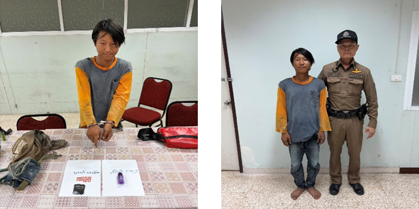
วันที่ 27 พ.ค. 69 พ.ต.ต.นนทวัชร์ กันภัย,ร.ต.ท.บุญเชิด ขันนาแล พร้อมชุดสายตรวจ จับกุม นายทุนวัน ไม่มีสกุล ณ จุดตรวจบริเวณ ถนนบ่อสร้าง สันป่าค่า หมู่ 3 ต.ต้นเปา ข้อหา มีเครื่องกระสุนปืนไว้ในครอบครองโดยไม่ได้รับอนุญาต ของกลางกระสุนปืนขนาด 9 มม. จำนวน 1 นัด
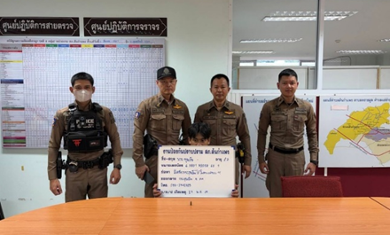
วันที่ 31 พ.ค. 69 ร.ต.ท.พงษ์ศักดิ์ สุนันท์ พร้อมชุดสายตรวจ จับกุม นายคมกริช ปันกุย และ นายวรพล พิบูลย์ บริเวณถนนหน้าบ้านไม่มีเลขที่ หมู่ 9 บ้านม่วงม้าใต้ ซอย 9 ต.ร้องวัวแดง อ.สันกำแพง จ.เชียงใหม่ ข้อหา เสพยาเสพติดให้โทษประเภท1(ยาบ้า)โดยผิดกฎหมาย
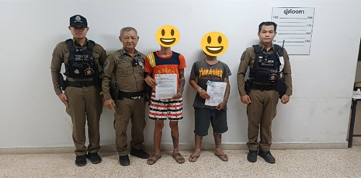

- ช่วยเหลือประชาชน
วันที่ 6 พ.ค. 69 ให้ความช่วยเหลือประชาชนขับรถพ่วงข้างกลับบ้านไม่ได้ ได้ประสานญาติมารับกลับเรียบร้อย
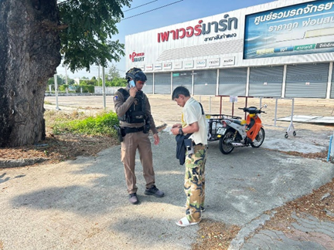
วันที่ 6 พ.ค. 69 ให้ความช่วยเหลือประชาชนไม่มียานพาหนะเดินทาง ได้นำส่งที่หมายเรียบร้อย
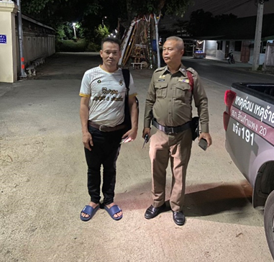

วันที่ 8 พ.ค. 69 ให้ความช่วยเหลือประชาชนรถจักรยานยนต์เสีย นำส่งอู่ซ่อมรถในเขตสันกำแพง
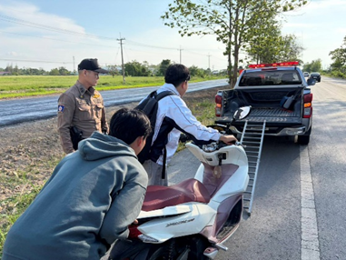
วันที่ 27 พ.ค. 69 ให้ความช่วยเหลือประชาชนรถจักรยานยนต์น้ำมันหมด บริเวณหน้ารพ.สันกำแพง นำส่งไปซื้อน้ำมันมาเติมเรียบร้อย
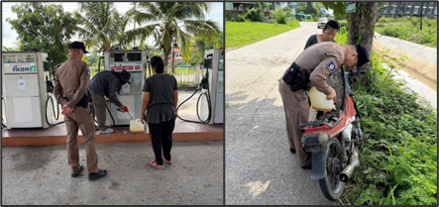

- รักษาความปลอดภัยในงานต่างๆ
วันที่ 2 พ.ค. 69 งานสรงน้ำพระธาตุวัดร้อยพร้อม : ร.ต.ท.ชม คำเนตรดำ ร้อยเวรฯ20,ร.ต.ท.นิเวศ บัวสุข สิบเวรต้นดู่ พร้อมสายตรวจรถยนต์201 ร่วมกับชมรมกำนันผู้ใหญ่บ้านตำบลบวกค้างฯ ว.4 รักษาความสงบเรียบร้อยภายในงานสรงน้ำพระธาตุวัดร้อยพร้อม ต.บวกค้างฯ
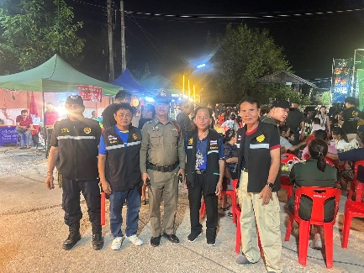
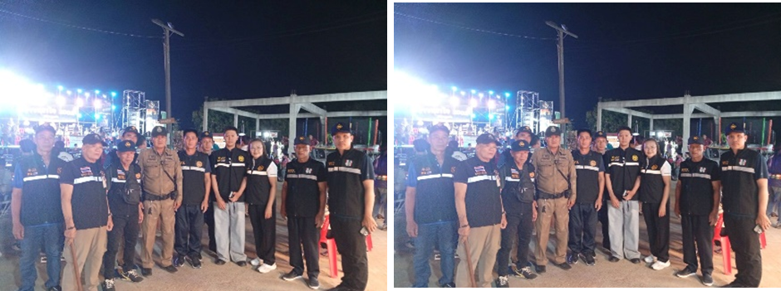
วันที่ 3 พ.ค. 69 งาน Amazing Thailand GI Tour & Trail Running 2026 : ร.ต.ท.ชม คำเนตรดำ (ร้อยเวร20),สายตรวจรถยนต์201 พร้อมลูกชุด 6 นาย ว.4 รักษาความสงบเรียบร้อยและอำนวยความสะดวกการจราจรภายในงานกิจกรรม “Amazing Thailand GI Tour & Trail Running 2026” ณ บริเวณอ่างเก็บน้ำห้วยลาน ตำบลออนใต้
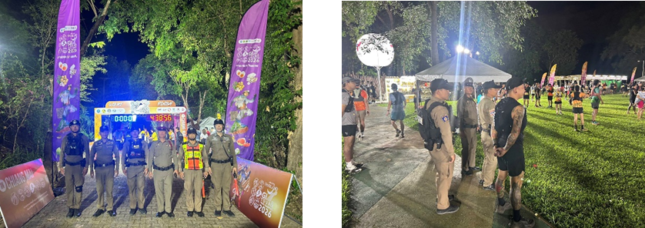

วันที่ 5 พ.ค. 69 งานสรงน้ำพระธาตุวัดน้ำล้อม : ร.ต.ท.นิเวศน์ บัวสุข สิบเวรต้นดู่ พร้อมกำลัง ชมรม
กำนันผู้ใหญ่บ้านตำบลบวกค้างและผู้ช่วยเหลือเจ้าพนักงานตำรวจ ว.4งานสืบสานประเพณีสรงน้ำพระธาตุ
วัดน้ำล้อม ม.5 บ้านแม่แต
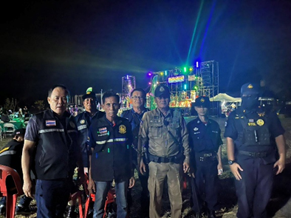
วันที่ 5 พ.ค. 69 งานรำวงวัดม่วงม้าใต้ : ร้อยเวร 20,201 รักษาความสงบงานรำวงวัดม่วงม้าใต้ ม.9
ต.ร้องวัวแดง
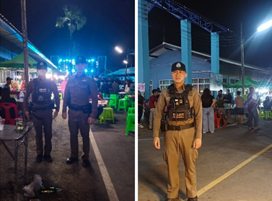

วันที่ 26 พ.ค. 69 ร.ต.ท.นิเวศน์ บัวสุข,ร.ต.ท บุญเชิด ขันนาแลพร้อมกำลังสายตรวจ 20/201 รักษาความปลอดภัยงานรำวงย้อนยุคหาทุนเข้าหมู่บ้านวัดย่าปาย
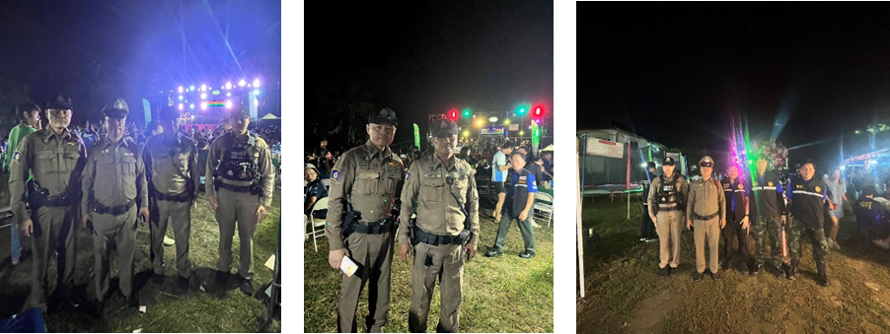
วันที่ 31 พ.ค. 69 ร.ต.ท.ชม คำเนตรดำ พร้อม 201 รักษาความปลอดภัยงานสรงน้ำพระธาตุวัดบ้านน้อย และวัดสันโค้ง
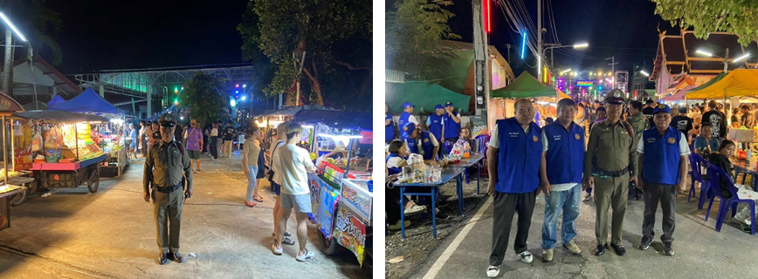
- ภารกิจอื่นๆ
วันที่ 28 พ.ค.69 โดยการอำนวยการและสั่งการของ: พ.ต.อ.สุรมนต์ เฉลิมจันทร์ ผกก.สภ.สันกำแพง, พ.ต.ท.เอกองค์ คำลือ รอง ผกก.ปฯ,พ.ต.ท.นิทัศน์ อภิวงค์งาม สว.จร. , พ.ต.ต.นนทวัชร์ กันภัย สวป. ได้ทราบถึงปัญหาความเดือนร้อนของพี่น้องชาวสันกำแพง จึงสั่งการให้เจ้าหน้าที่ตำรวจสายตรวจและจราจรออกติดตามและแก้ไขปัญหาความเดือนร้อนของประชาชนในท้องที่ ผลการปฏิบัติ : ได้ตรวจยึดรถจยย./จัดทำประวัติ และเรียกผู้ปกครองของแก๊งเด็กดีมารับทราบพูดคุยของพฤติกรรมของแก๊งเด็กดี
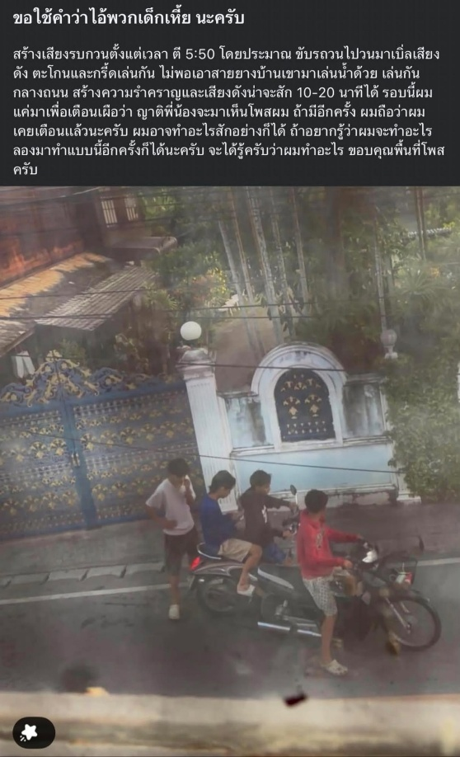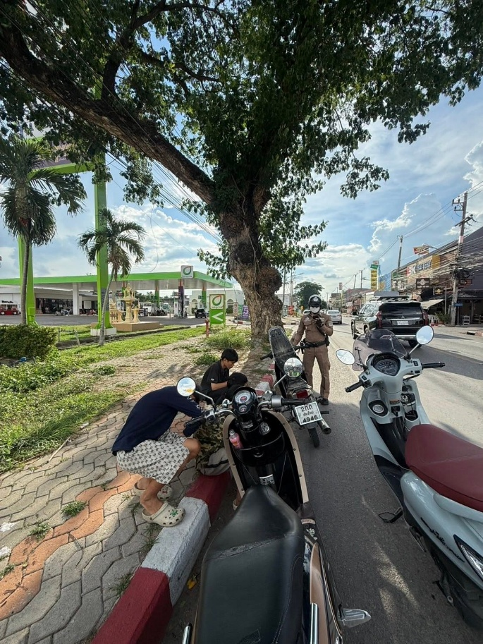
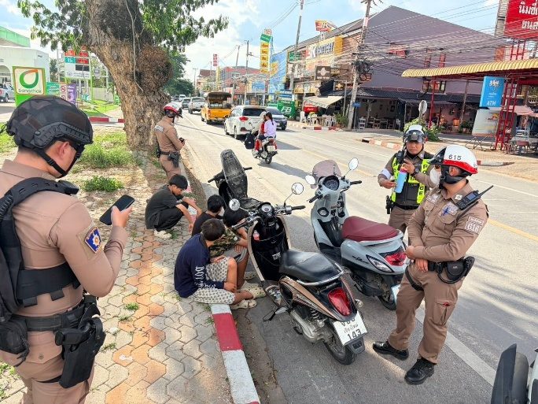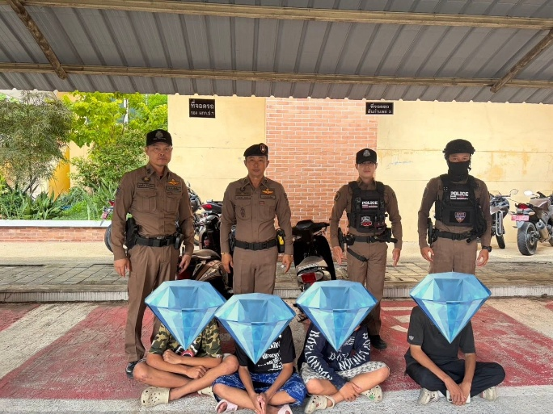

งานจราจร

กวดขันจับกุมการกระทำความผิดกฎหมายว่าด้วยการจราจรทางบก (10 ข้อหาหลัก)
ประจำเดือน พฤษภาคม 2569
สภ. | ผลการจับกุมและดำเนินคดี 10 ข้อหาหลัก (10รสขม) + 1
สภ. | ไม่สวมหมวกนิรภัย | ขับรถขณะเมาสุรา | ไม่คาดเข็มขัดนิรภัย | ขับรถเร็ว | ไม่มีใบอนุญาตขับขี่ |  | มอเตอร์ไซค์ไม่ปลอดภัย | ขับรถย้อนศร | แซงในที่คับขัน | ฝ่าฝืนสัญญาณไฟ | โทรศัพท์ขณะขับรถ | ไม่จัดให้มีประกันภัยฯ | อื่นๆ | รวม
 |  |  |  |  | ต่ำกว่า | 15 ปี
 |  |  |  |  | 15 ปี | ขึ้นไป
สันกำแพง | 1 | - | - | - | - | 31 | 12 | 3 | - | 2 | - | - | - | 49
วันที่ 1-31 พ.ค. 2569
โดยการอำนวยการของ พ.ต.อ.สุรมนต์ เฉลิมจันทร์ ผกก.สภ.สันกำแพง พ.ต.ท.เอกองค์ คำลือ
รอง ผกก.ป.สภ.สันกำแพง ได้มอบหมายให้ พ.ต.ท.นิทัศน์ อภิวงค์งาม สว.จร.สภ.สันกำแพง หน.จุดตรวจ พร้อมกำลังสายตรวจ และจราจร ตั้งจุดตรวจหน้าจุดตรวจบูรณาการช่วงสงกรานต์อำเภอสันกำแพง
ถ.เชียงใหม่-สันกำแพง
** ผลการปฏิบัติ **
-ไม่สวมหมวก 1 ข้อหา
-ไม่มีใบอนุญาตขับขี่ 31 ข้อหา
-ฝ่าฝืนสัญญาณไฟ 2 ข้อหา
-มอเตอร์ไซต์ไม่ปลอดภัย 12 ข้อหา
-ย้อนศร 3 ข้อหา
รวม 49 ราย
วันที่ 24 พ.ค.69 เวลา13.00น. พ.ต.ท.นิทัศน์ อภิวงค์งาม สว.จร.สภ.สันกำแพง ได้ลงพื้นที่ตรวจเส้นทางการจราจรกรณีงานทำบุญตักบาตรพระ1,345รูป เพื่อใช้วางแผนในการจัดกำลังต่อไป
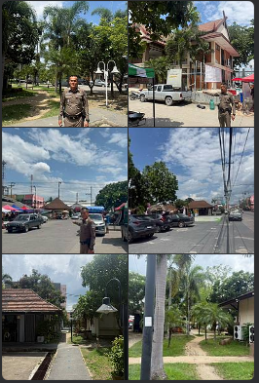
วันที่ 13 พ.ค.69 ประชุมเตรียมความพร้อมงานทำบุญตักบาตรพระ 1,345 รูป ที่จะจัดขึ้นในวันเสาร์ ที่ 27 มิ.ย. 69
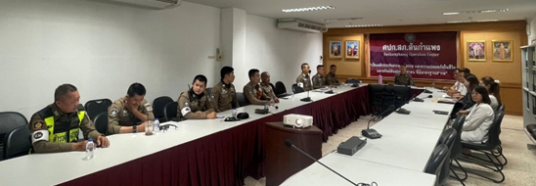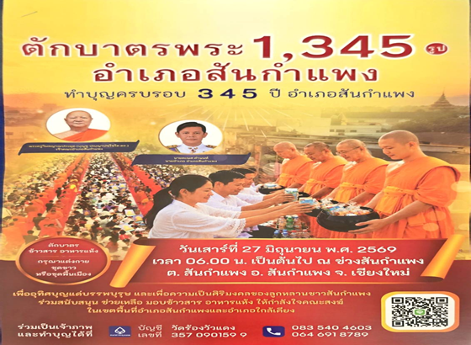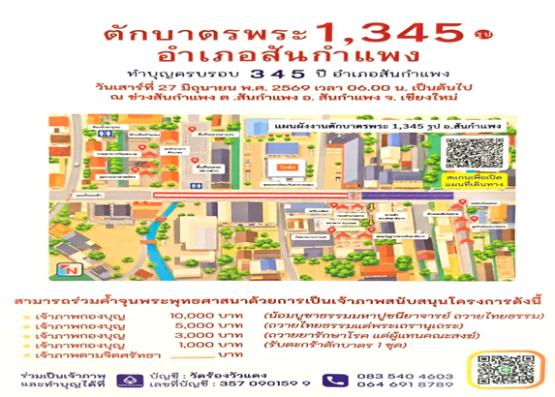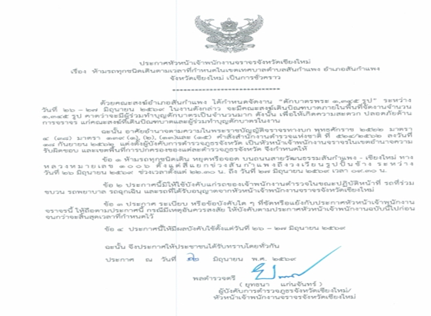
วันที่ 14 พ.ค. 2569 ส.ต.ท.ศราวุฒิ สมสวัสดิ์ ผบ.หมู่(ป.)สภ.สันกำแพง ให้ช่วยเหลือประชาชนรถเสีย บริเวณแยกหลุยส์
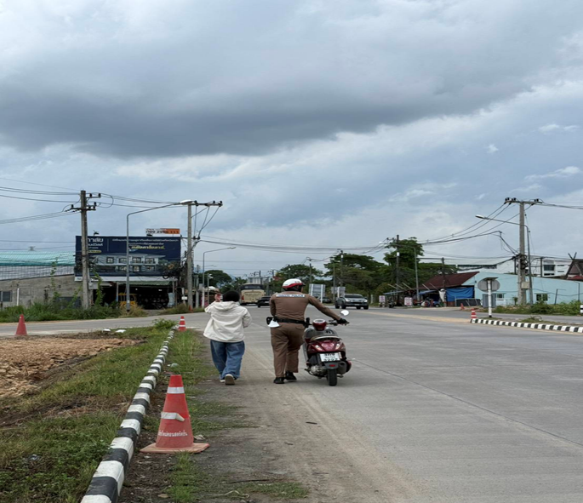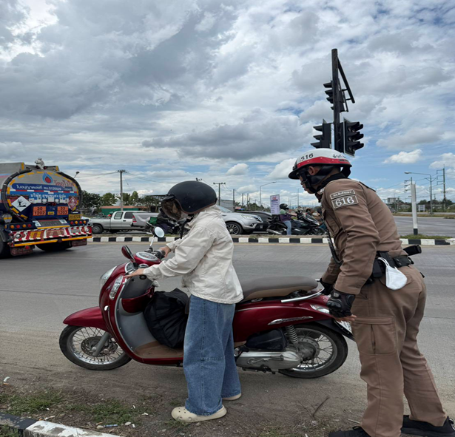
วันที่ 21 พ.ค. 2569 ส.ต.ท.ธนดล พยุหพล ผบ.หมู่(ป.)สภ.สันกำแพง ให้ความช่วยเหลือประชาชนรถเสีย บริเวณแยกหลุยส์
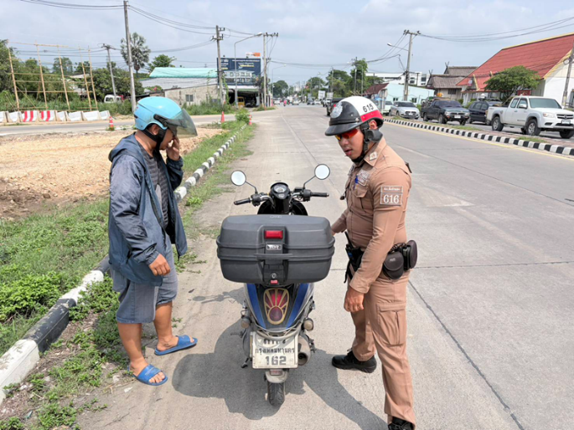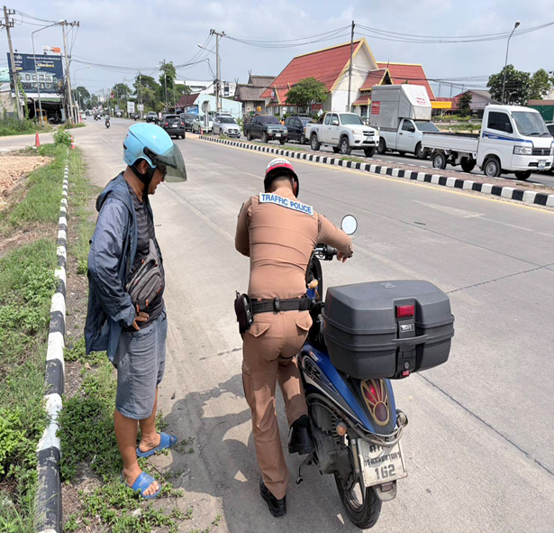
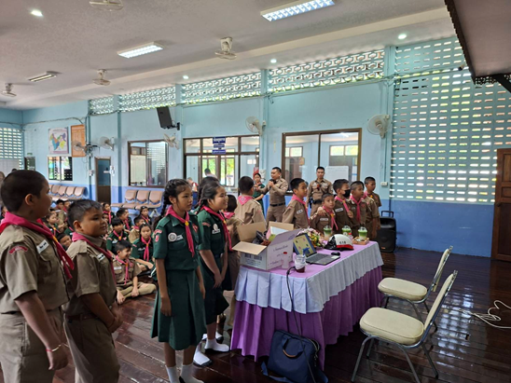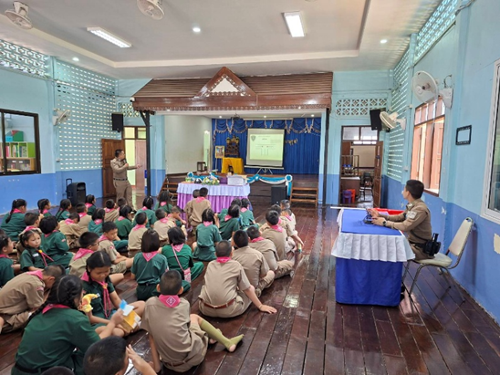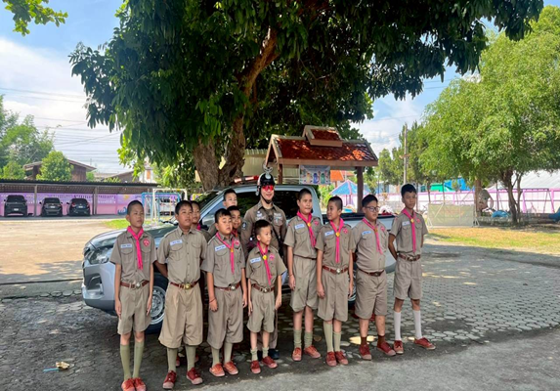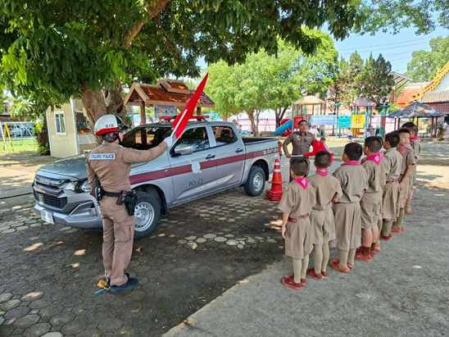
วันที่ 27 พ.ค. 69 ส.ต.ท.รุ่งโรจน์ พิพัฒนางกุล ผบ.หมู่(ป.)สภ.สันกำแพง เป็นวิทยากรบรรยายให้ความรู้จราจรเยื้องต้นให้ลูกเสือจราจร รร.แช่ช้าง
วันที่ 28 พ.ค.69 โดยการอำนวยการและสั่งการของ: พ.ต.อ.สุรมนต์ เฉลิมจันทร์ ผกก.สภ.สันกำแพง, พ.ต.ท.เอกองค์ คำลือ รอง ผกก.ปฯ,พ.ต.ท.นิทัศน์ อภิวงค์งาม สว.จร. , พ.ต.ต.นนทวัชร์ กันภัย สวป. ได้ทราบถึงปัญหาความเดือนร้อนของพี่น้องชาวสันกำแพง จึงสั่งการให้เจ้าหน้าที่ตำรวจสายตรวจและจราจรออกติดตามและแก้ไขปัญหาความเดือนร้อนของประชาชนในท้องที่ ผลการปฏิบัติ : ได้ตรวจยึดรถจยย./จัดทำประวัติ และเรียกผู้ปกครองของแก๊งเด็กดีมารับทราบพูดคุยของพฤติกรรมของแก๊งเด็กดี
วันที่ 29 พ.ค.2569 เวลา งานจราจร สภ. สันกำแพง ออกกวดขันวินัยจราจรบริเวณเขตรับผิดชอบผลการปฏิบัติ พบรถไม่ติดแผ่นป้ายทะเบียน,ไม่มีใบอนุญาตขับขี่,รถระงับใช้,ดัดแปลงสภาพ(ท่อดัง) ,ฝ่าฝืนสัญญาณไฟจราจร , ขับรถไม่เป็นไปตามทิศทางกฏหมายกำหนด(ย้อนศร) ออกใบสั่งปรับเป็นพินัยจำนวน 10 ราย กรณีรถเสียจอดกีดขวางการจราจร ตักเตือน และแนะนำให้เปิดไฟฉุกเฉินพร้อมตั้งกรวยยางทำสัญลักษณ์ป้องกันอุบัติเหตุ
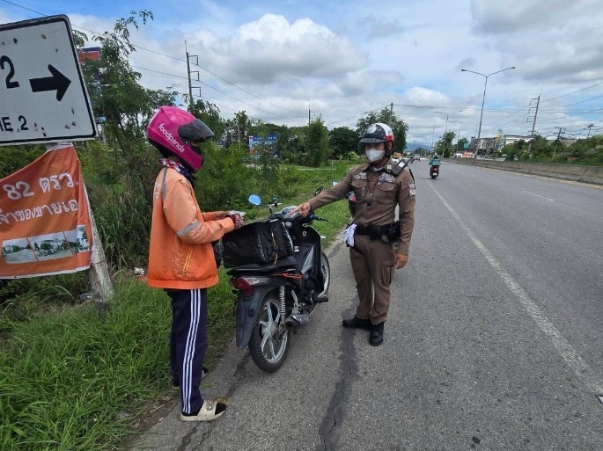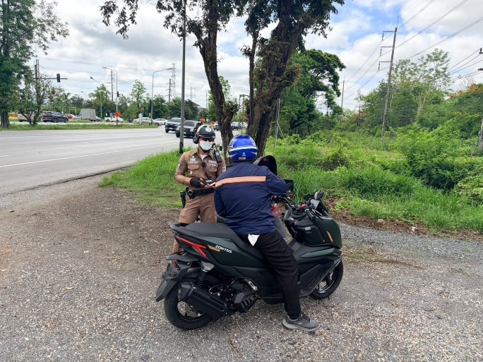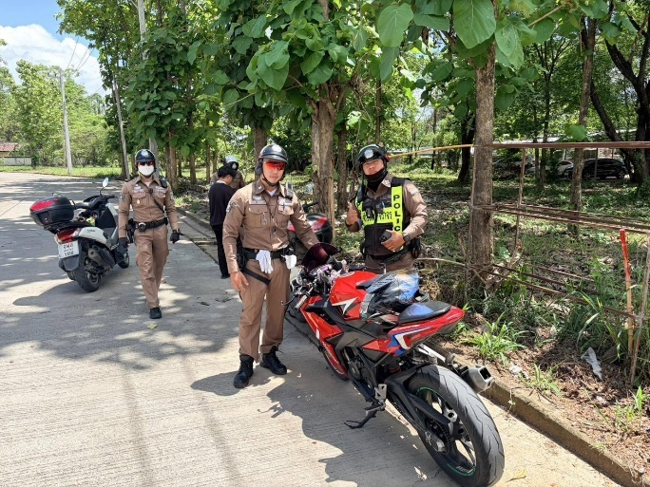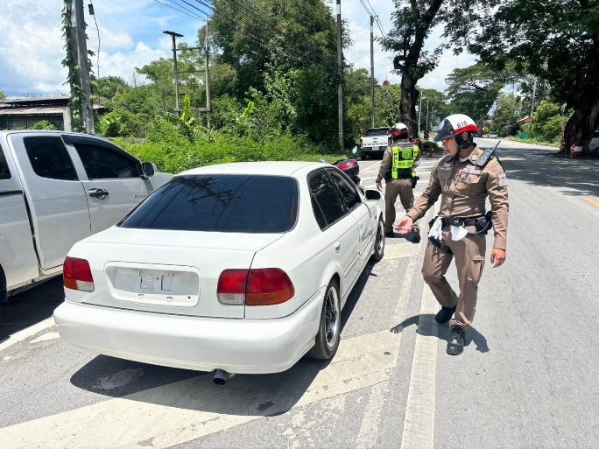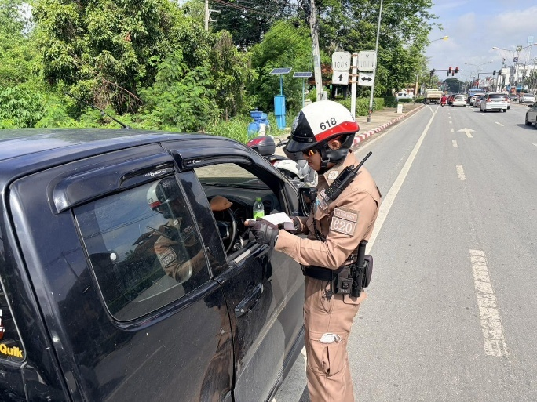

งานมวลชนสัมพันธ์
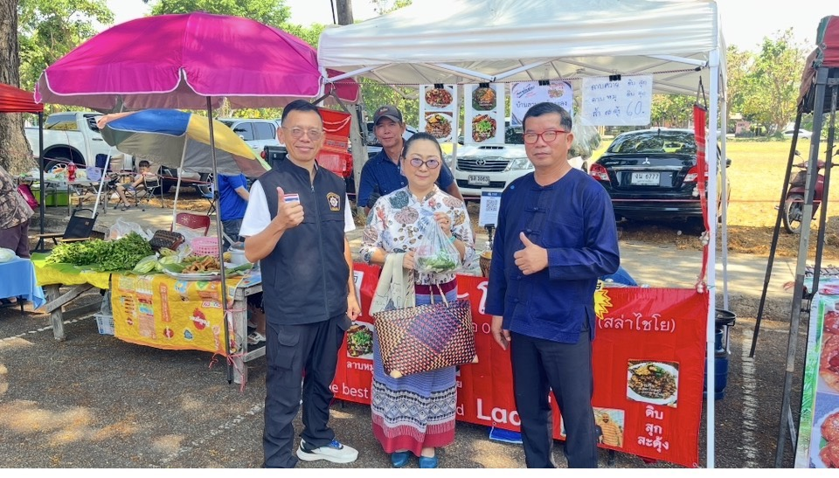

วันที่ 1 พฤษภาคม 2569 เวลา 10.00 น. พ.ต.ท.พชรดนัย ขันทอง สวป.(ชส.)ฯ และเจ้าหน้าที่ชุด ชมส. สภ.สันกำแพง ร่วมงานไทยช่วยไทย ณ หอประชุมเฉลิมพระเกียรติ ศูนย์ราชการอำเภอสันกำแพง อ.สันกำแพง จว.เชียงใหม่
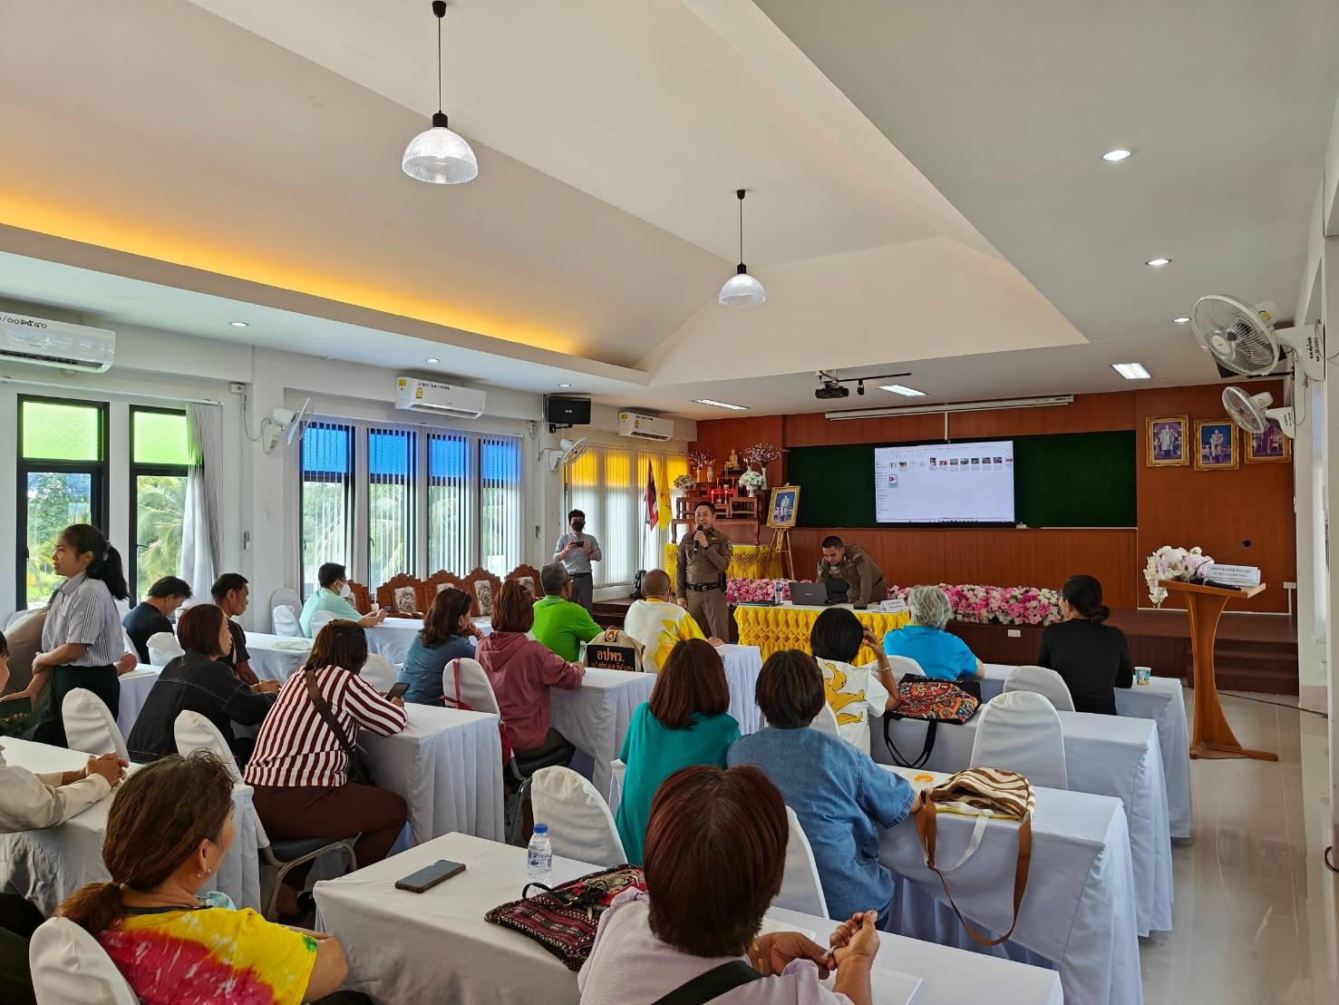

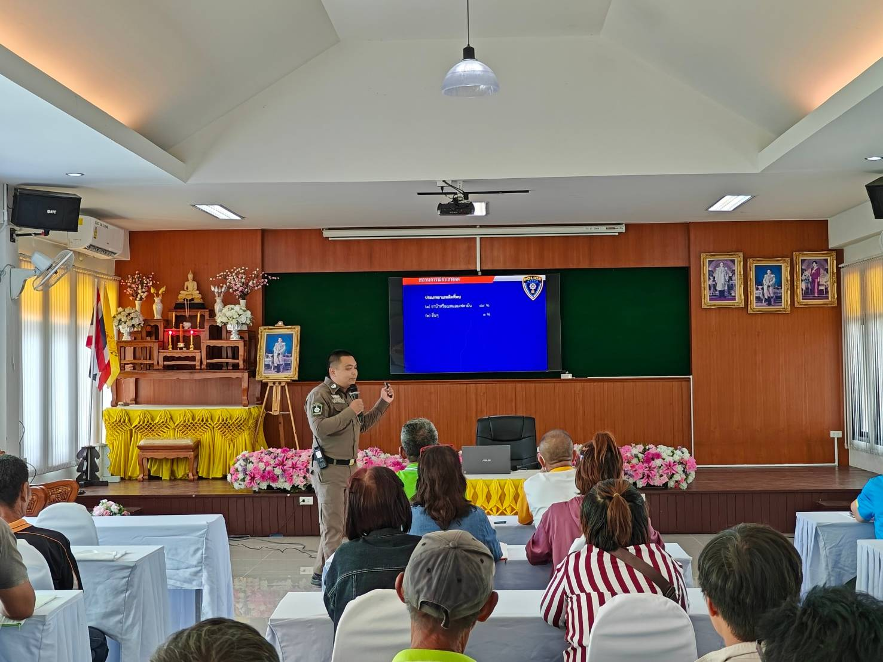

วันที่ 2 พฤษภาคม 2569 เวลา 09.00 น. ส.ต.ท.รุ่งโรจน์ พิพัฒนางกุล และเจ้าที่ตำรวจงานป้องกันปราบปราม ร่วมเป็นวิทยากรบรรยาย และสาธิต การใช้ไม้ง่ามในการระงับเหตุบุคคลคุ้มคลั่ง ให้แก่ประชาชนและ เจ้าหน้าที่ อบต.สันกำแพง ณ องค์การบริหารส่วนตำบลสันกำแพง
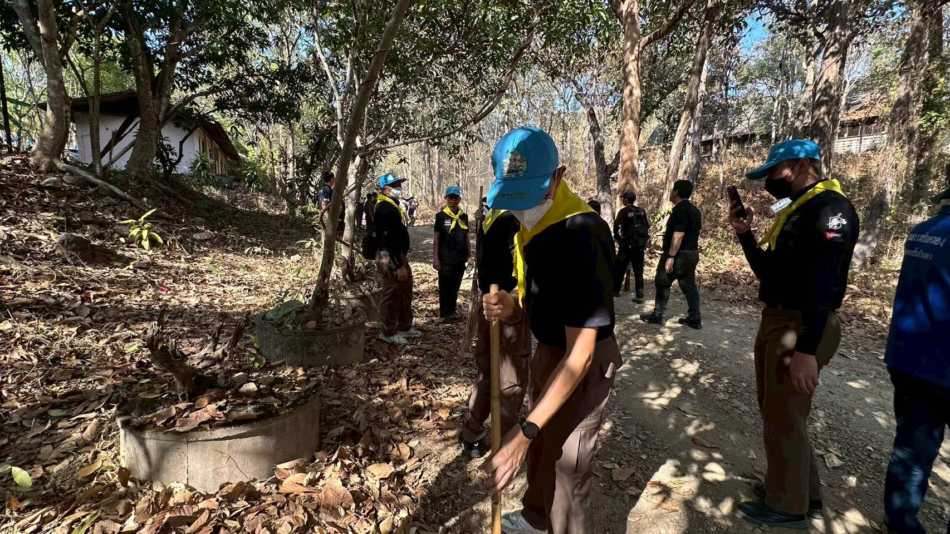
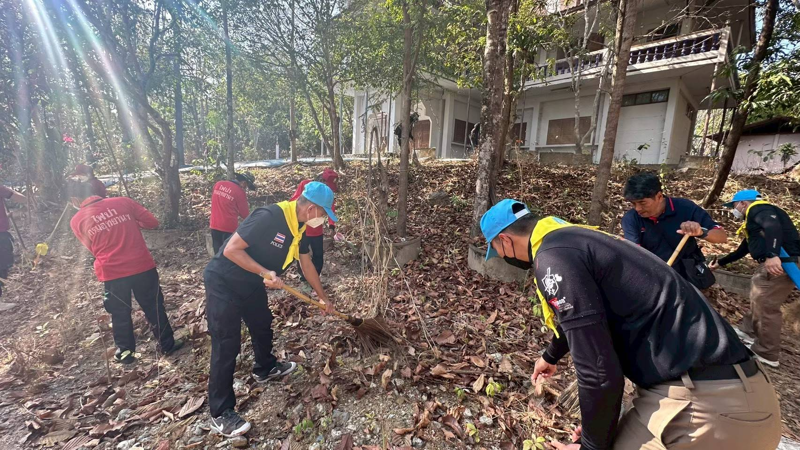
วันที่ 6 พฤษภาคม 2569 เวลา 13.00 น. พ.ต.ท.พชรดนัย ขันทอง สวป.(ชส.)ฯ และข้าราชการตำรวจในสังกัด พร้อมประชาชนจิตอาสา ร่วมกิจกรรมจิตอาสา พัฒนาปรับปรุงภูมิทัศน์ บริเวณโดยรอบศูนย์ราชการอำเภอสันกำแพง อ.สันกำแพง จว.เชียงใหม่
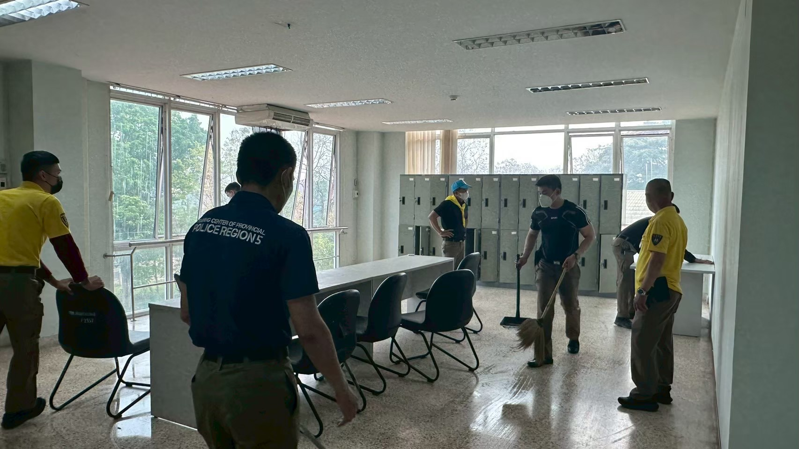
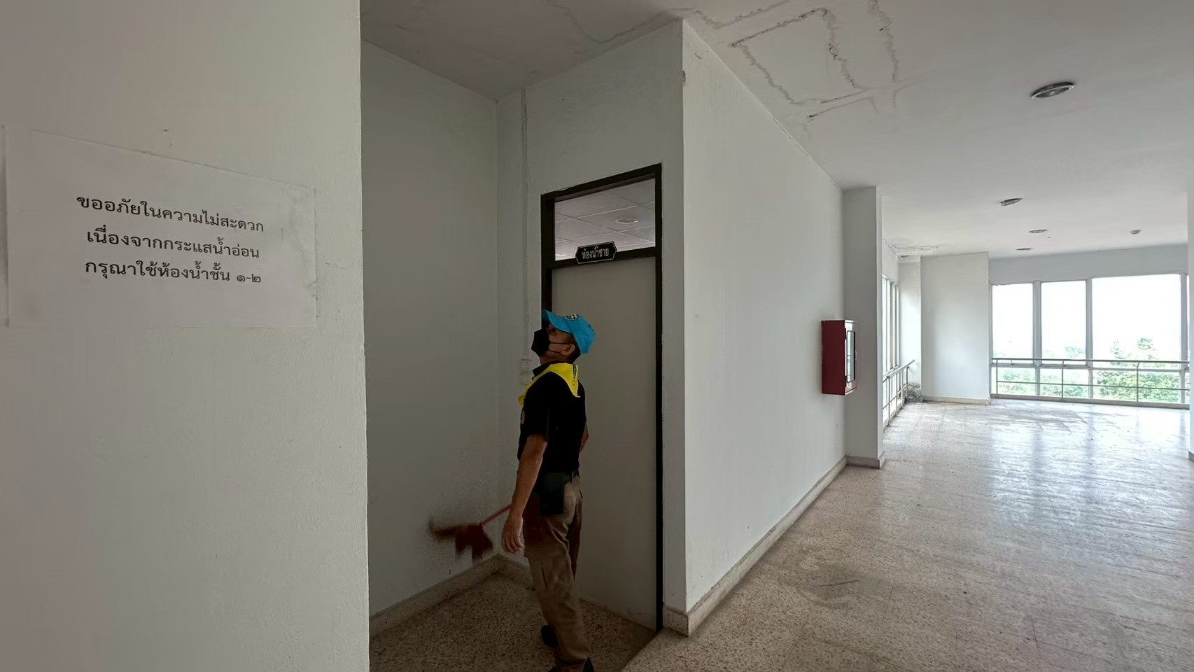
วันที่ 14 พฤษภาคม 2569 เวลา 09.00 น. พ.ต.ท.พชรดนัย ขันทอง สวป.(ชส.)ฯ และข้าราชการตำรวจในสังกัด พร้อมประชาชนจิตอาสา ร่วมกิจกรรมจิตอาสา พัฒนาปรับปรุงภูมิทัศน์ บริเวณโดยรอบศูนย์ราชการอำเภอสันกำแพง อ.สันกำแพง จว.เชียงใหม่
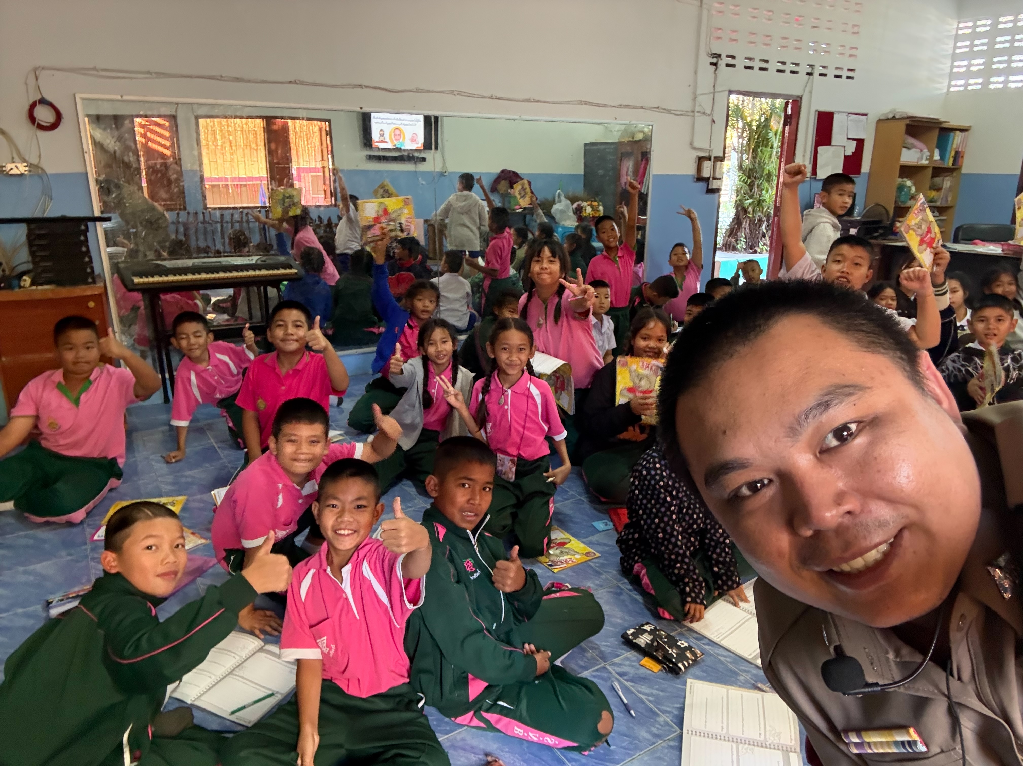

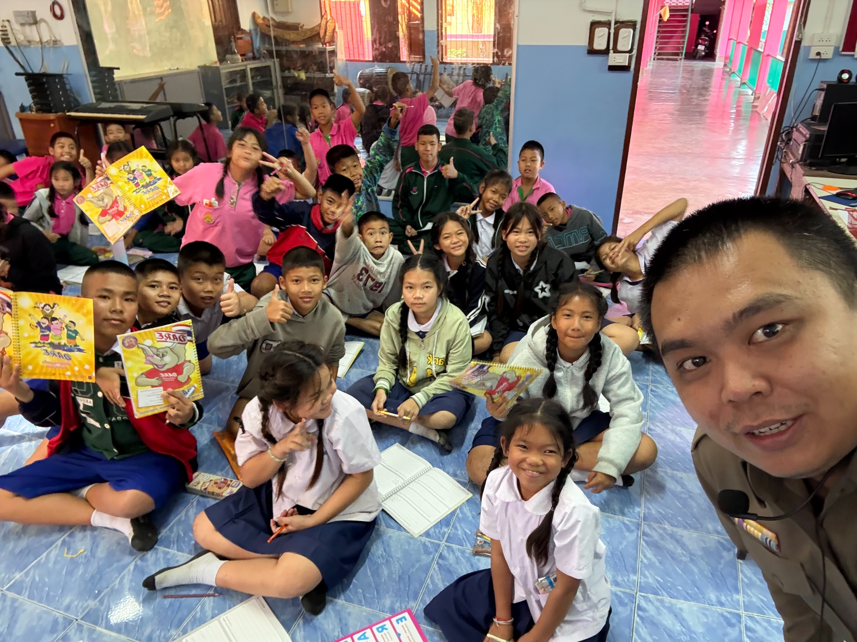

วันที่ 12 พฤษภาคม 2569 เวลา 13.30 น. ส.ต.ท.รุ่งโรจน์ พิพัฒนางกุล ครูตำรวจแดร์ ร่วมชุด ชมส.
สภ.สันกำแพง บรรยายให้ความรู้เกี่ยวกับยาเสพติดและบุหรี่ไฟฟ้า แก่เด็กนักเรียน ในโครงการพัฒนาศักยภาพแกนนำเด็กและเยาวชน เพื่อการเสริมสร้างภูมิคุ้มกันทางสุขภาวะต่อการใช้บุหรี่ไฟฟ้าในสถานศึกษา
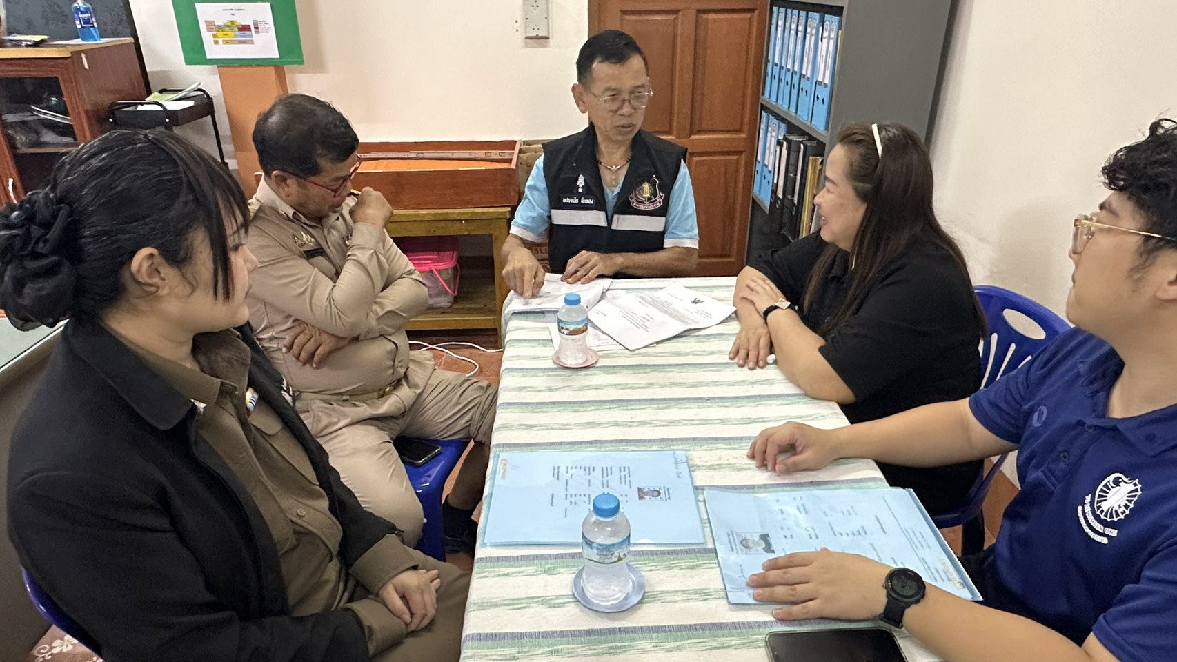
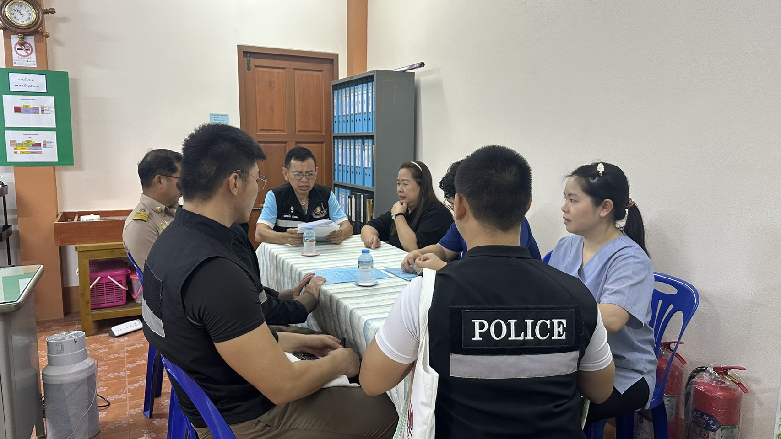
วันที่ 12 พฤษภาคม 2569 เวลา 10.00 น. พ.ต.ท.พชรดนัย ขันทอง สวป.(ชส.)ฯ และเจ้าหน้าที่ชุด ชมส. สภ.สันกำแพง ประสานงาน รพ.สต.บวกค้าง ในการดำเนินการลงระบบ บสต. ตามโครงการตำบลยั่งยืน
ณ รพ.สต.บ้านป่าตาล และ รพ.สต.บ้านกอสะเลียม ต.บวกค้าง อ.สันกำแพง จว.เชียงใหม่
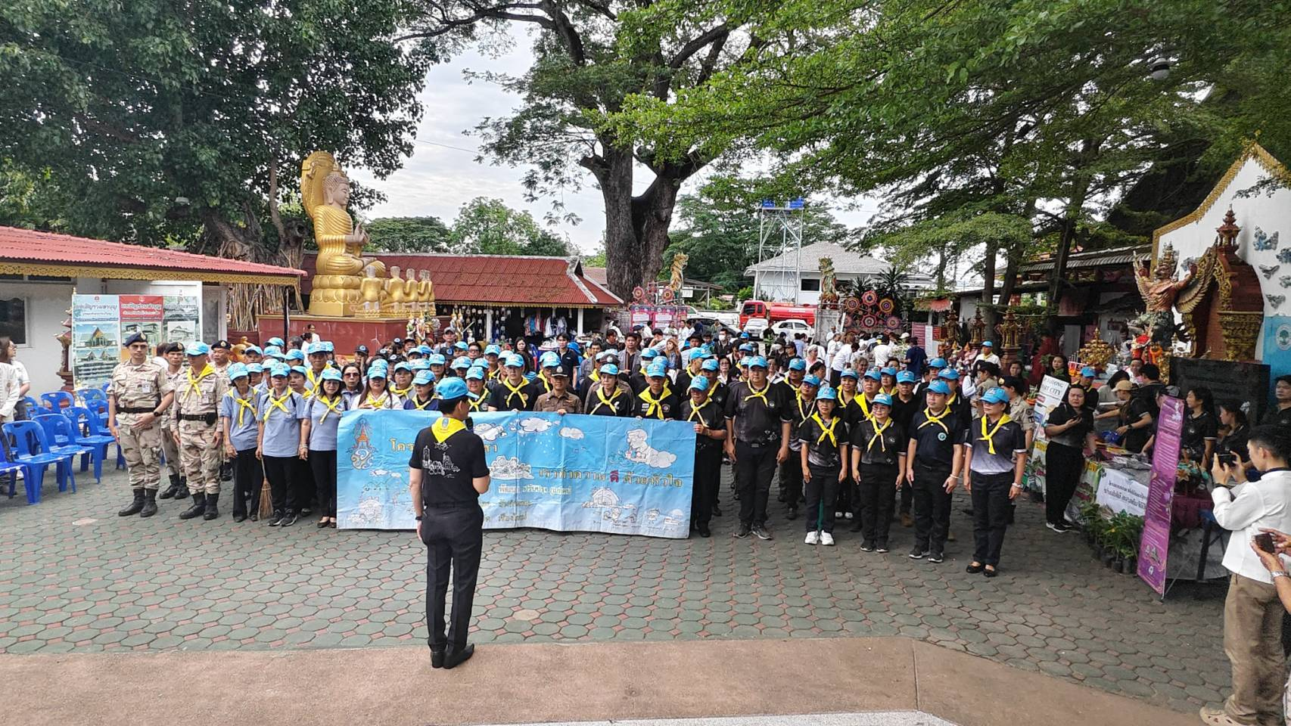
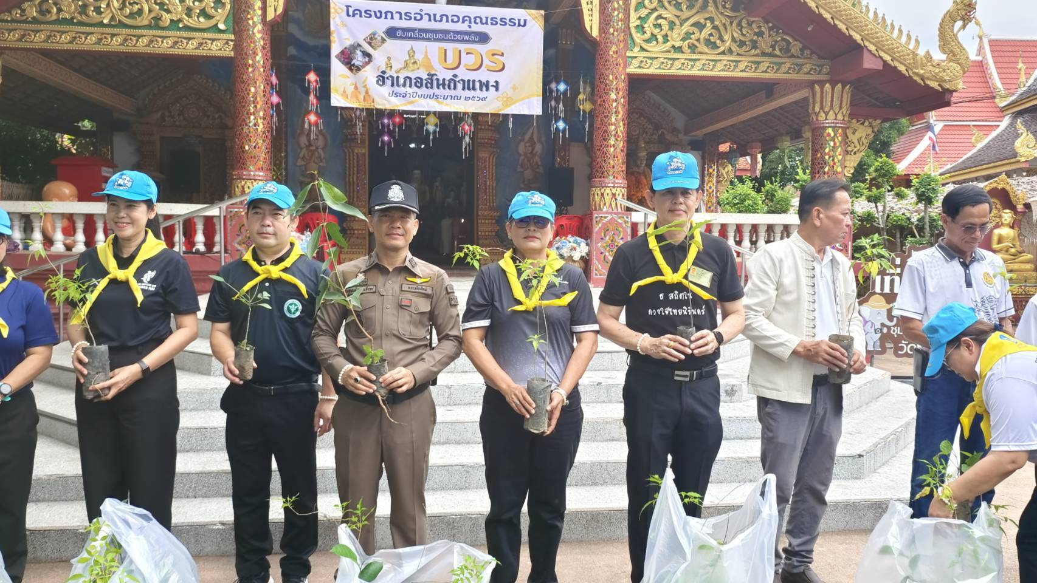
วันที่ 19 พฤษภาคม 2569 เวลา 09.30 น. พ.ต.อ.สุรมนต์ เฉลิมจันทร์ ผกก.สภ.สันกำแพง,
พ.ต.ท.เอกองค์ คำลือ รอง ผกก.ป.ฯ ,พ.ต.ท.พรชดนัย ขันทอง สวป.(ชส.) สภ.สันกำแพง และข้าราชการตำรวจชุดจิตอาสา สภ.สันกำแพงร่วมกิจกรรมจิตอาสาเฉลิมพระเกียรติฯ บำเพ็ญสาธารณะประโยชน์ ปรับปรุงภูมิทัศน์ ตามโครงการอำเภอคุณธรรม ขับเคลื่อนชุมชนด้วยพลัง “บวร” (สัญจรในพื้นที่ตำบลบวกค้าง)
ณ วัดป่าตาล ต.บวกค้าง อ.สันกำแพง จว.เชียงใหม่
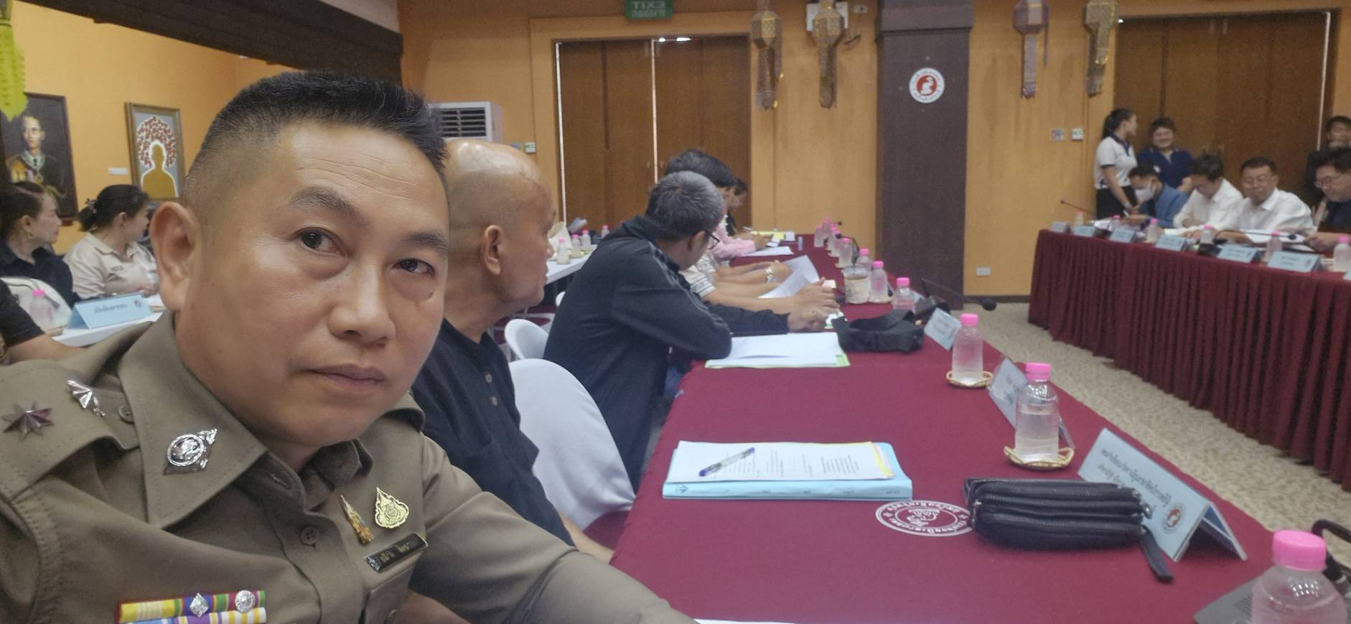
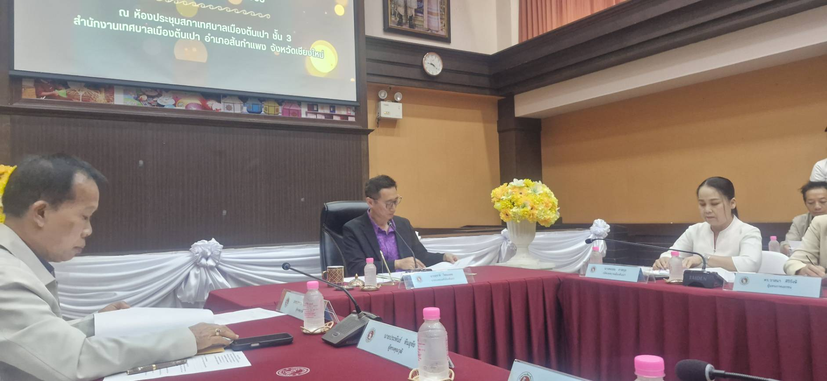
วันที่ 19 พฤษภาคม 2569 เวลา 13.30 น. พ.ต.ท.เอกองค์ คำลือ รอง ผกก.ป.ฯ ร่วมประชุมคณะกรรมการพัฒนาเทศบาลเมืองต้นเปา เพื่อพิจารณายกร่างแผนพัฒนาท้องถิ่นฉบับที่ 3 (พ.ศ. 2571 - 2575)
ณ ห้องประชุมสภาเทศบาลเมืองต้นเปา ชั้น 3 สำนักงานเทศบาลเมืองต้นเปา

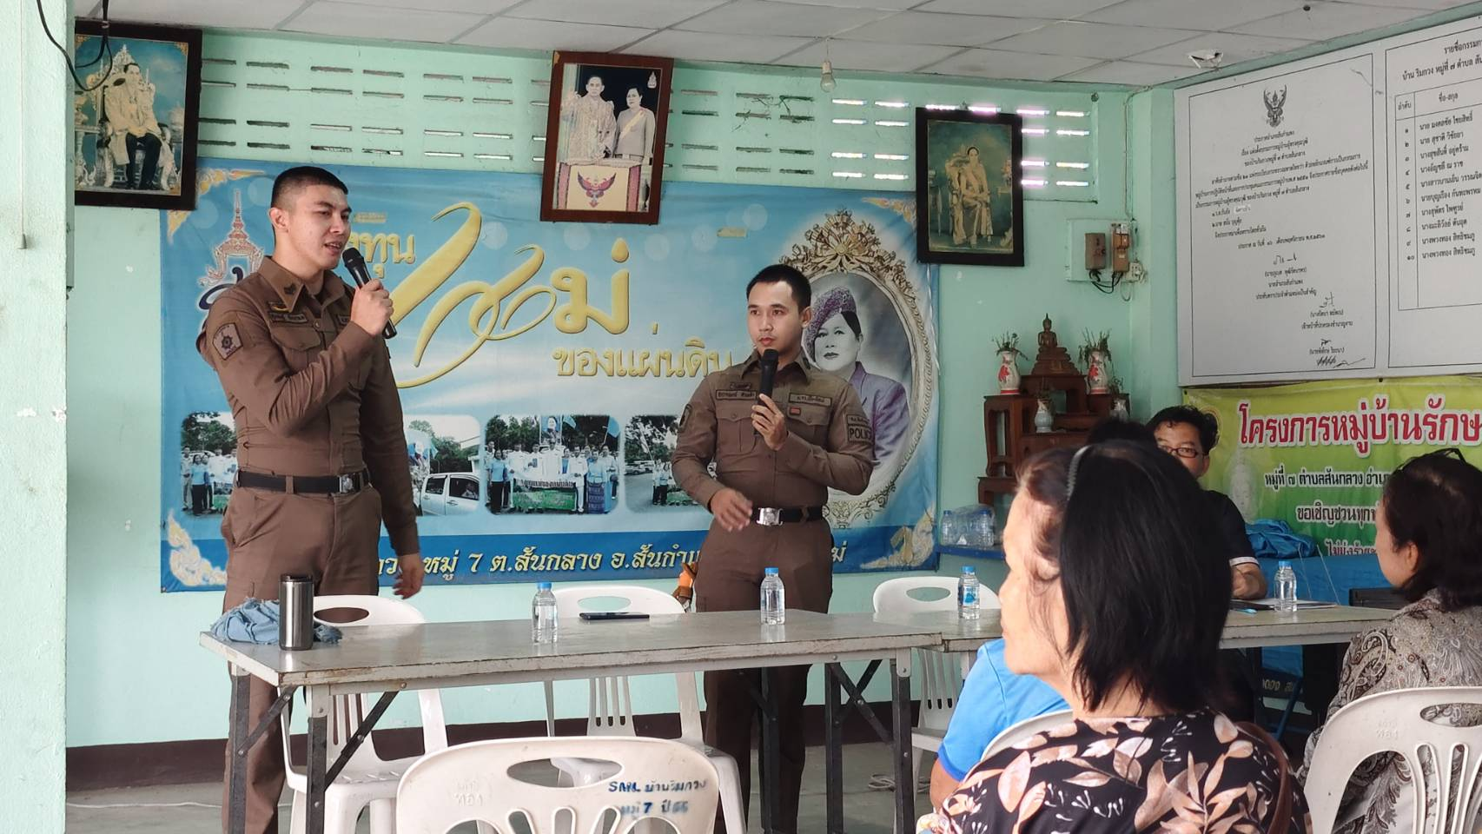

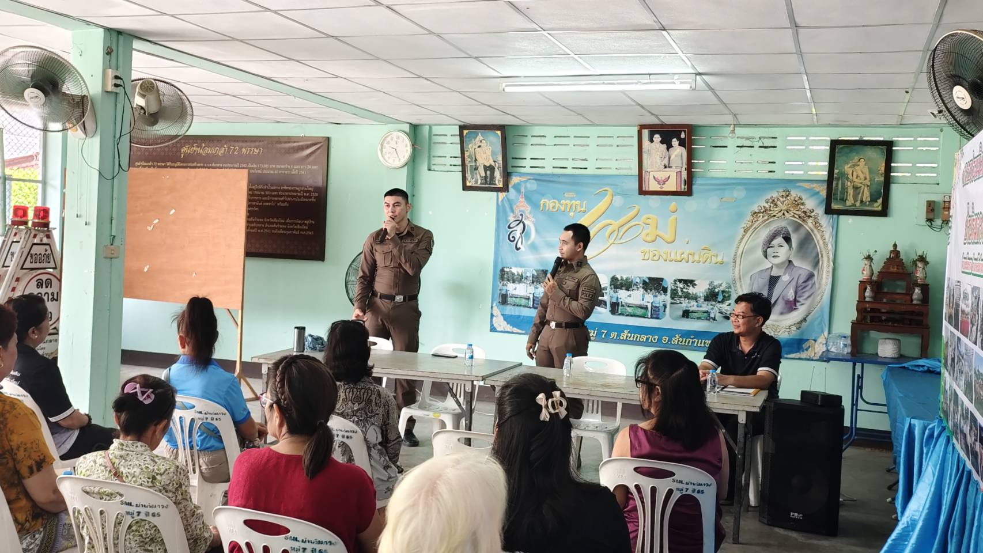

วันที่ 20 พฤษภาคม 2569 เวลา 09.30 น. พ.ต.ท.พชรดนัย ขันทอง สวป.(ชส.)ฯ ,ชุด ชมส.
สภ.สันกำแพง บรรยายให้ความรู้เกี่ยวกับยาเสพติด โทษและพิษภัย แนวทางการป้องกันยาเสพติดให้แก่ชุมชนบ้านริมกวง ณ ศาลาประชุมหมู่บ้าน หมู่ 7 บ้านริมกวง ต.สันกลาง อ.สันกำแพง
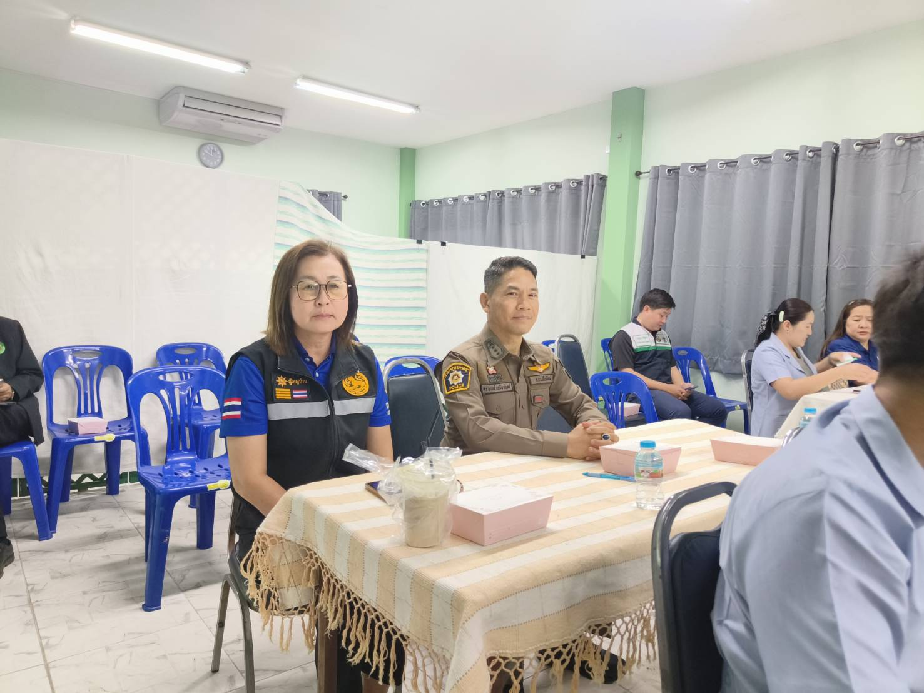
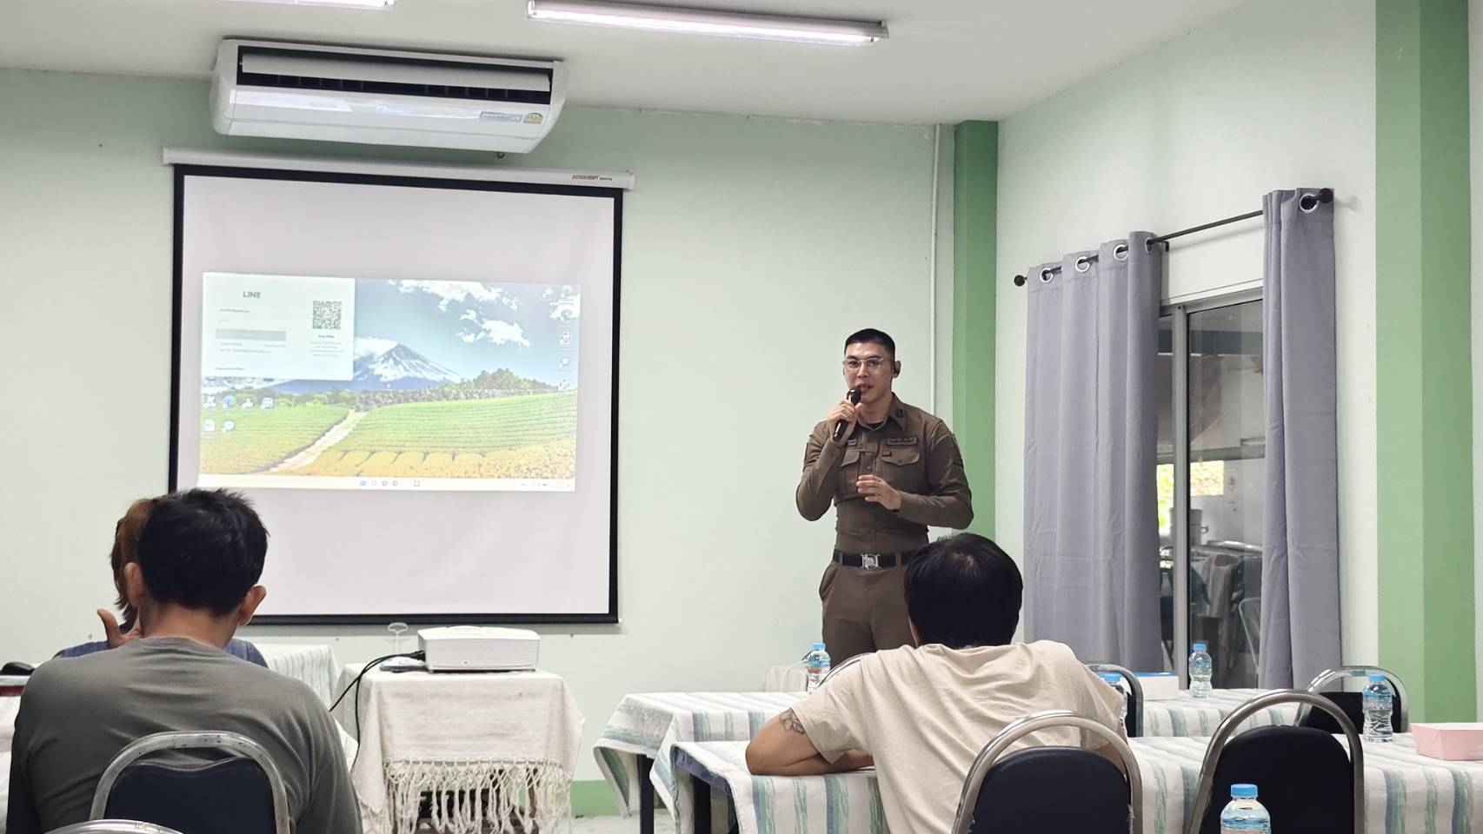
วันที่ 22 พฤษภาคม 2569 เวลา 09.30 น. พ.ต.อ.สุรมนต์ เฉลิมจันทร์ ผกก.สภ.สันกำแพงฯ ,
พ.ต.ท.พชรดนัย ขันทอง สวป.(ชส.)ฯ พร้อมสายตรวจ 20,201 ตู้ยามต้นดู่ และเจ้าหน้าที่ชุด ชมส.
สภ.สันกำแพง ร่วมกับรพ.สันกำแพง และ รพ.สต.ตำบลบวกค้างดำเนินกิจกรรมชุมชนบำบัด CBTx
ตามโครงการตำบลยั่งยืน ณ รพ.สต.บ้านป่าตาล ต.บวกค้าง อ.สันกำแพง จว.เชียงใหม่
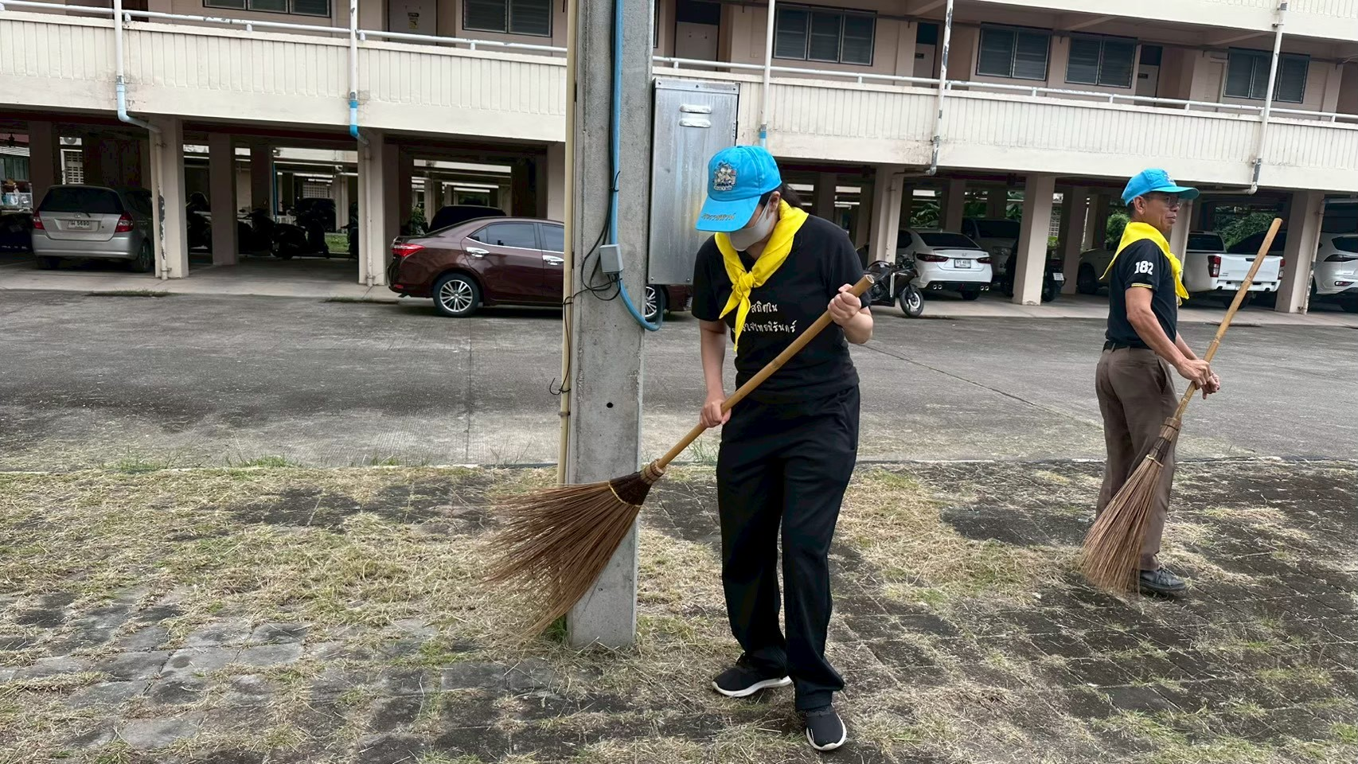
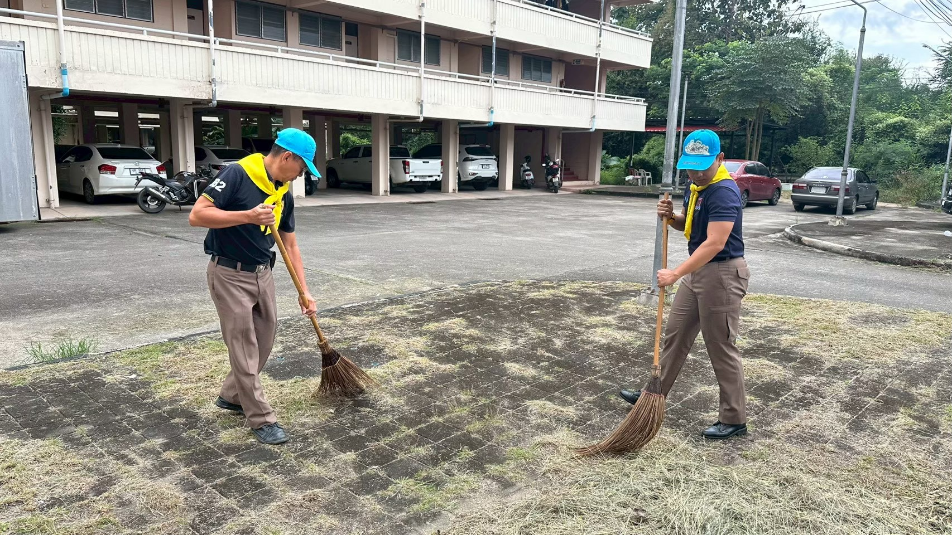
วันที่ 26 พฤษภาคม 2569 เวลา 10.30 น. พ.ต.ท.พรชดนัย ขันทอง สวป.(ชส.) สภ.สันกำแพง
และข้าราชการตำรวจชุดจิตอาสา สภ.สันกำแพง ทำกิจกรรมจิตอาสาปรับปรุงภูมิทัศน์ บริเวณโดยรอบสถานีตำรวจภูธรสันกำแพง ณ สภ.สันกำแพง อ.สันกำแพง จว.เชียงใหม่

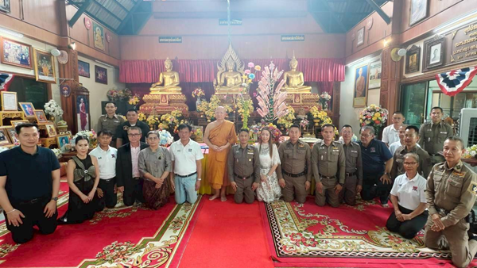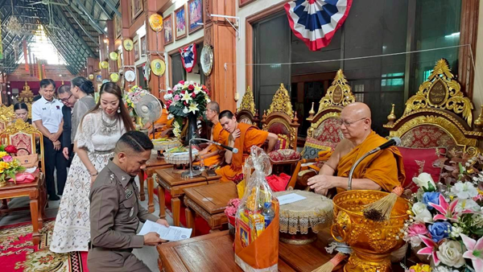
วันที่ 26 พ.ค. 2569 เวลา 13.00 น. นำโดย พ.ต.อ.สุรมนต์ เฉลิมจันทร์ ผกก.สภ.สันกำแพงฯ , พ.ต.ท.เอกองค์ คำลือ รอง ผกก.ป.ฯ , พ.ต.ท.พชรดนัย ขันทอง สวป.(ชส.)ฯ , พ.ต.ท.หญิง สุดาพร คำลือ สว.อก.ฯ และเจ้าหน้าที่ตำรวจ สภ.สันกำแพง ร่วมกับคณะกต.ตร.สภ.สันกำแพง เป็นเจ้าภาพทำบุญทอดผ้าป่าสามัคคีเพื่อทำนุบำรุงศาสนาและสมทบปัจจัยร่วมสนับสนุนโครงการปรับปรุงสถานีตำรวจภูธรสันกำแพงเพื่อยกระดับการให้บริการประชาชนและกิจการต่างๆ ของ กต.ตร.สภ.สันกำแพง ทอดถวาย ณ วัดร้องวัวแดง ตำบลร้องวัวแดง อำเภอสันกำแพง

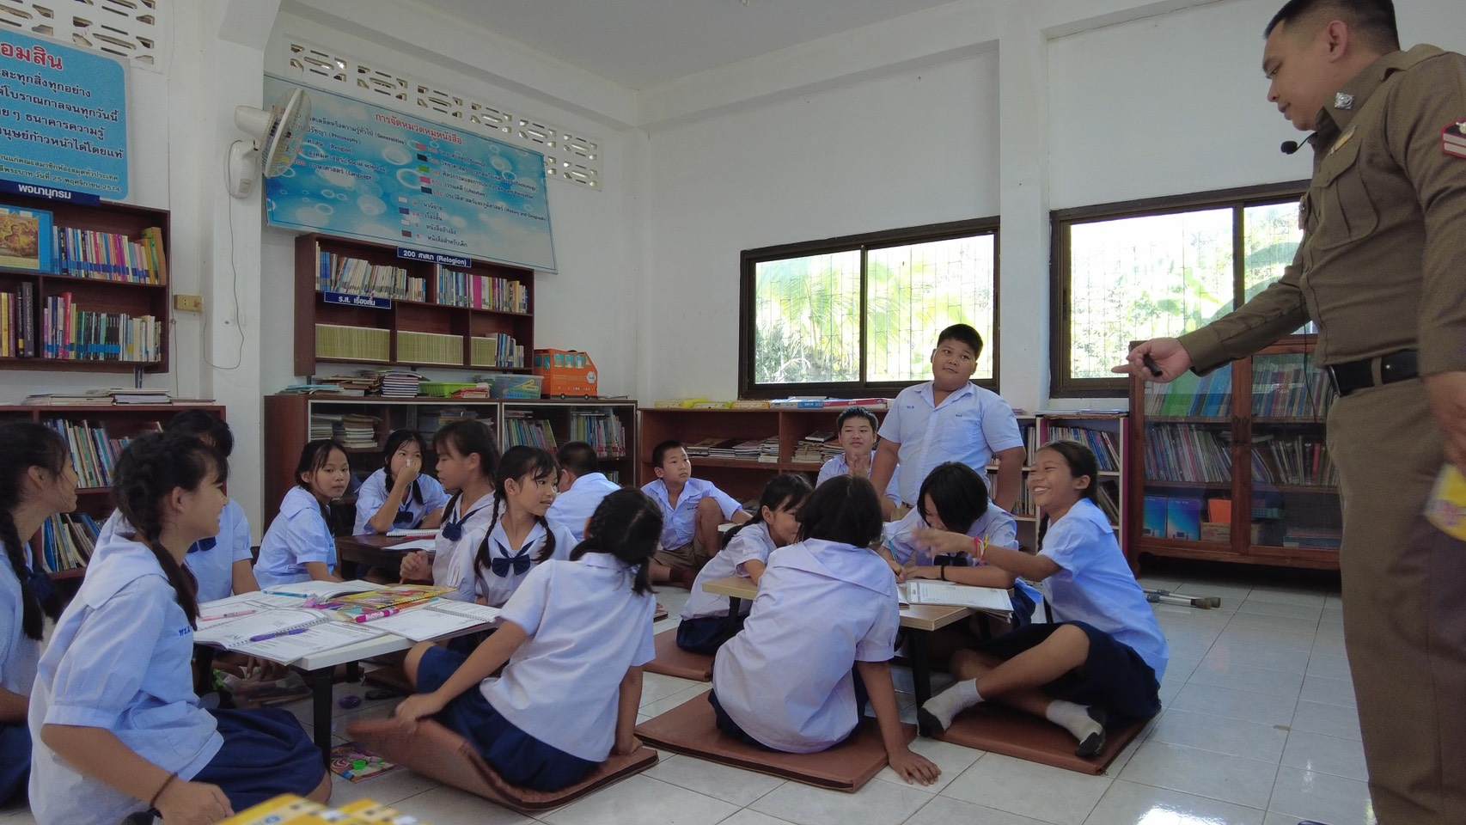
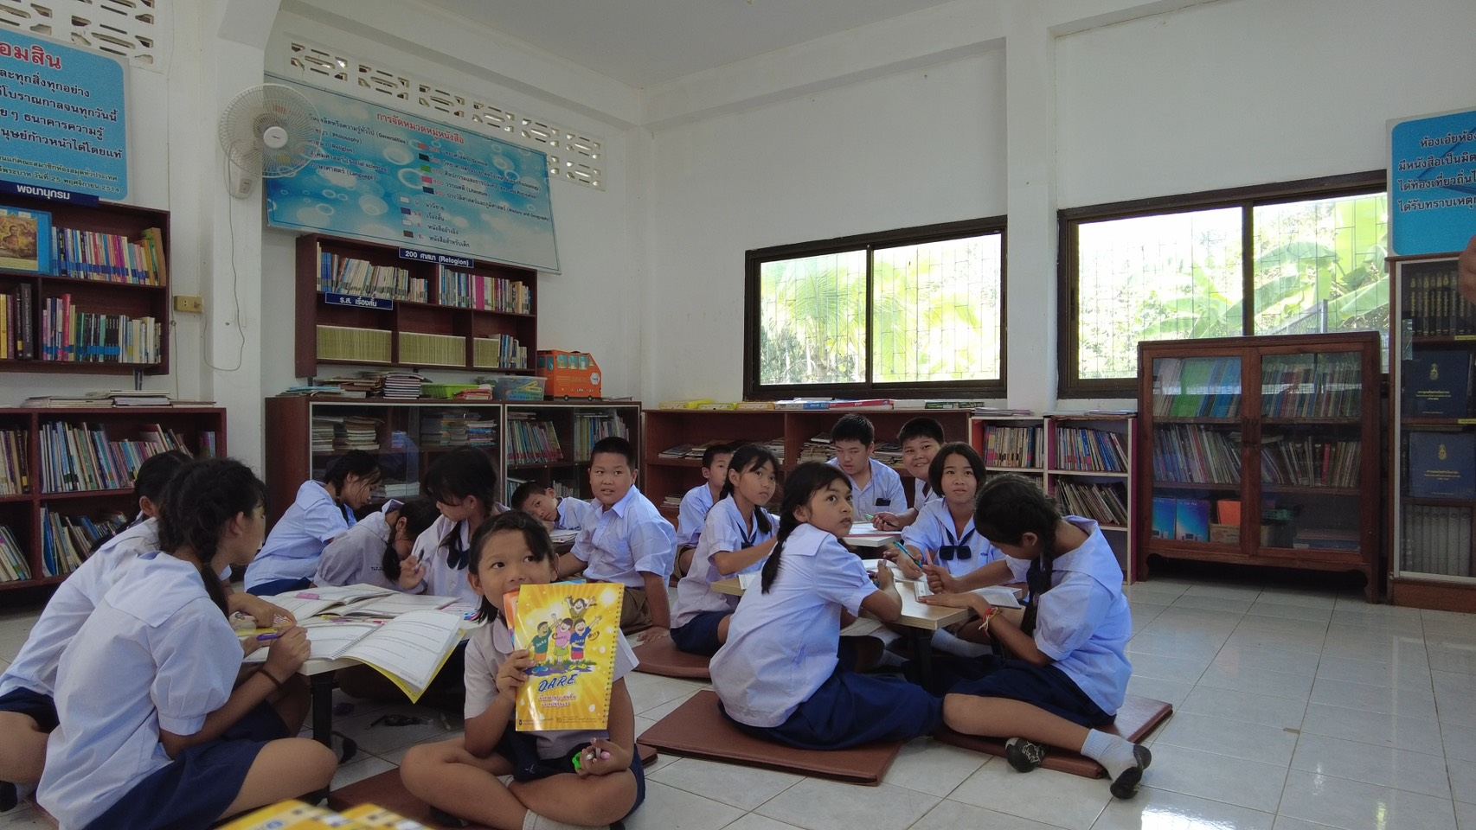

วันที่ 29 พฤษภาคม 2569 ส.ต.ท.รุ่งโรจน์ พิพัฒนางกุล ครูตำรวจแดร์:เข้าทำการสอนบทที่1 เรื่องแนะนำโครงการแดร์ ให้กับนักเรียน ระดับชั้นประถมศึกษา ปีที่ 4,5 ตามหลักสูตร D.A.R.E. ภาคเรียนที่ 2 ประจำปีการศึกษา 2568 ณ โรงเรียนวัดทรายมูล ต.ทรายมูล อ.สันกำแพง
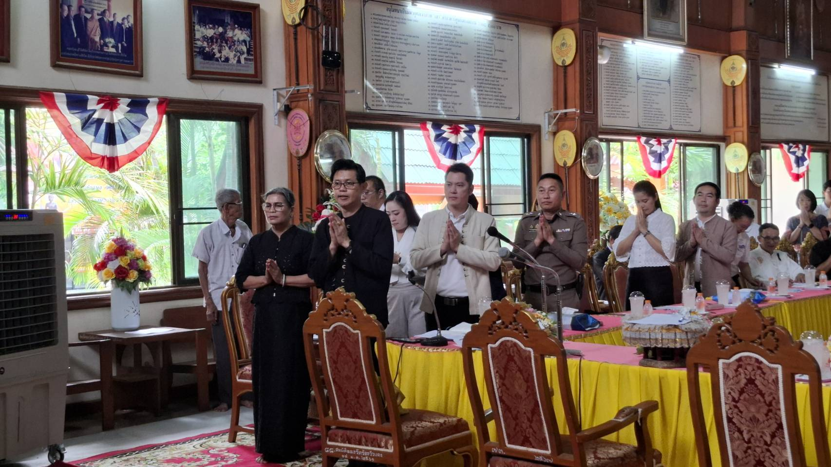
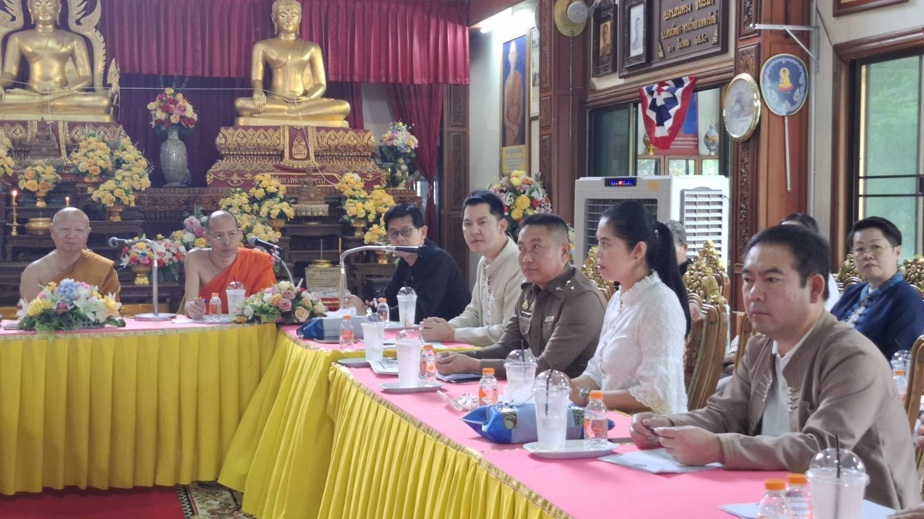
วันที่ 30 พฤษภาคม 2569 พ.ต.ท.เอกองค์ คำลือ รอง ผกก.ปฯ ร่วมกิจกรรมเทศน์มหาชาติ เวสสันดรชาดก 13 กัณฑ์ สืบชะตาหวงปีเกิด ในงานสัปดาห์ส่งเสริมพระพุทธศาสนา เนื่องในวันวิสาขบูชา ณ วัดร้องวัวแดง
ต.ร้องวัวแดง อ.สันกำแพง

งานสืบสวน
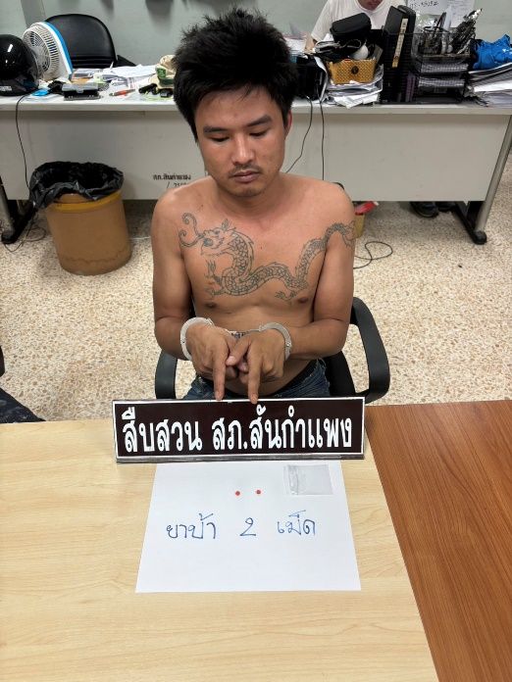
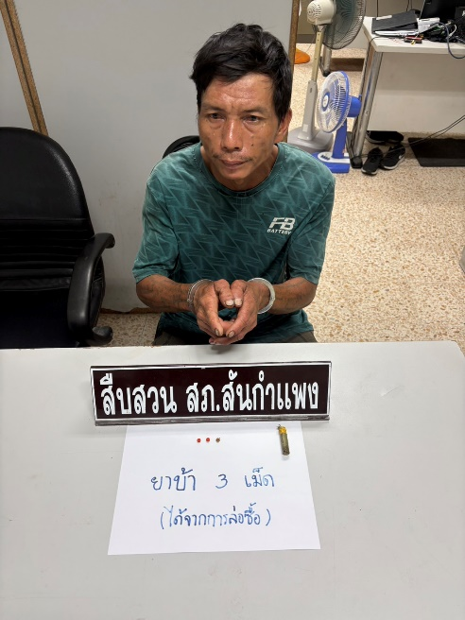
เมื่อวันที่ 8 พฤษภาคม 2569 ชุดสืบสวน สภ.สันกำแพง จับกุมผู้ต้องหาวัย 27 ปี ราษฎร เชื้อชาติไทยใหญ่ สัญชาติเมียนมา (ไม่มีที่อยู่เป็นหลักแหล่ง) ตามพ.ร.บ.ยาเสพติดฯ พร้อมด้วยของกลาง ยาเสพติดให้โทษประเภท 1 (เมทแอมเฟตามีนหรือยาบ้า) จำนวน 2 เม็ด
เมื่อวันที่ 11 พฤษภาคม 2569 ชุดสืบสวน สภ.สันกำแพง จับกุมผู้ต้องหาวัย 43 ปี ราษฎร ม.7 ต.ห้วยทราย อ.สันกำแพง จ.เชียงใหม่ ตามพ.ร.บ.ยาเสพติดฯ พร้อมด้วยของกลาง ยาเสพติดให้โทษประเภท 1 (เมทแอมเฟตามีนหรือยาบ้า) จำนวน 3 เม็ด
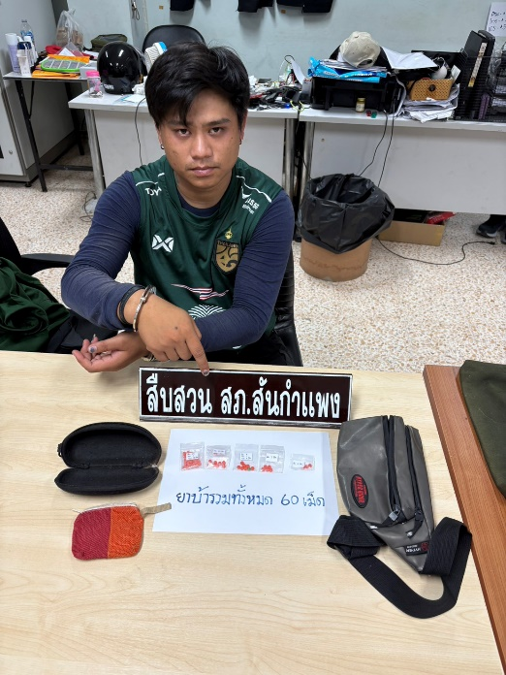
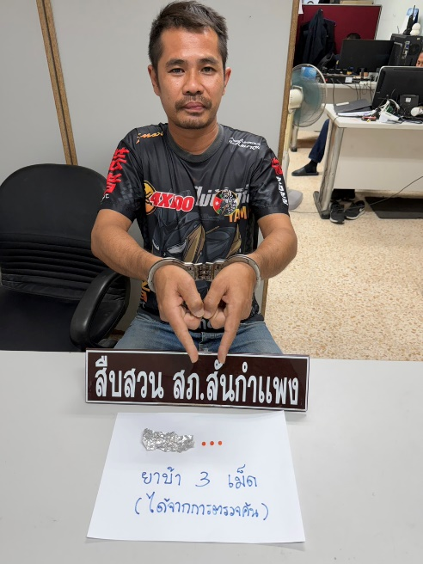
เมื่อวันที่ 14 พฤษภาคม 2569 ชุดสืบสวน สภ.สันกำแพง จับกุมผู้ต้องหาวัย 29 ปี ราษฎร ม.4 ต.สันป่ายาง อ.แม่แตง จ.เชียงใหม่ ตามพ.ร.บ.ยาเสพติดฯ พร้อมด้วยของกลาง ยาเสพติดให้โทษประเภท 1 (เมทแอมเฟตามีนหรือยาบ้า) จำนวน 60 เม็ด
เมื่อวันที่ 8 พฤษภาคม 2569 ชุดสืบสวน สภ.สันกำแพง จับกุมผู้ต้องหาวัย 37 ปี ราษฎร ม.9 ต.บวกค้าง อ.สันกำแพง จ.เชียงใหม่ ตามพ.ร.บ.ยาเสพติดฯ พร้อมด้วยของกลาง ยาเสพติดให้โทษประเภท 1 (เมทแอมเฟตามีนหรือยาบ้า) จำนวน 3 เม็ด

